Санкт-Петербургский государственный университет

ЦВЕТКОВА Кристина Витальевна
Выпускная квалификационная работа
«Молодежные объединения как субъект государственной молодежной политики РФ»
Уровень образования: магистратура
Направление 41.04.05 «Международные отношения»
Основная образовательная программа BM.5568.2020
«Связи с общественностью в сфере международных отношений»

Научный руководитель:
Шилкина Наталья Егоровна,
доцент кафедры социологии
молодежи и молодежной политики,
доктор социологических наук СПбГУ

Рецензент: Котлярова Анна
Андреевна, старший преподаватель
факультета Социально-цифровых
технологий СПбГУТ
им. проф. М. А. Бонч-Бруевича

Санкт-Петербург
2022
ОГЛАВЛЕНИЕ
ВВЕДЕНИЕ 2
ГЛАВА 1: Теоретико-методологические основания исследования субъектной роли молодежных объединений в государственной молодежной политике России 7
1.1 Молодежные объединения современной России (цели, деятельность, социальная значимость) 7
1.2 Теоретические подходы исследования молодежных объединений в социальных науках 28
ГЛАВА 2: Эмпирическое исследование молодежных объединений как субъекта государственной молодежной политики РФ 35
2.1 Методы эмпирического исследования субъектной роли молодежных объединений 35
2.2 Результаты эмпирического исследования субъектной роли молодежных объединений 41
ЗАКЛЮЧЕНИЕ 58
БИБЛИОГРАФИЧЕСКИЙ СПИСОК 61
ПРИЛОЖЕНИЯ 69

ВВЕДЕНИЕ

Актуальность исследования. Современный курс молодежной политики Российской Федерации, если описывать глобально, представляет собой систему мер, которые реализуются на основе взаимодействия с институтами гражданского общества и гражданами, активного расширения возможностей для эффективной самореализации молодёжи и повышения уровня её потенциала в целях достижения устойчивого социально-экономического развития, глобальной конкурентоспособности, национальной безопасности страны, а также упрочнения её лидерских позиций на мировой арене.
Если говорить более предметно, то правительство создает условия для развития потенциала молодого поколения, чтобы в дальнейшем вложения отразились в коэффициенте полезности человеческого ресурса. Так как более взрослое поколение сложнее поддается обучению, то основной упор делается на молодежь до 35 лет.
Таким образом, создаются различные мероприятия и форумы для дополнительного образования молодежи, развития творческой составляющей и получение новых навыков. С 2008 года основным органом, который осуществляет работу в сфере государственной молодежной политики, является Федеральное агентство по делам молодежи (Росмолодежь). Среди множества направлений, которые реализует агентство, является поддержка молодежных проектов, в том числе финансовая.
Российская Федерация вступила в новый этап своего развития, дав чёткий ответ на вызовы мирового сообщества и глобальный кризис общечеловеческих принципов. Страна строит новый мир и порядок, укрепляя социальную, экономическую и геополитическую основы. Главным ресурсом станет вовлекающая и созидательная активность широкого круга молодых людей из разных целевых групп. Молодежь – является двигателем развития любого государства, поэтому колоссальную значимость оказывают постоянные исследования современной аудитории для формирования нового образа государства, в особенности на мировой арене.
Степень научной разработанности темы
Проблемы государственной молодежной политики, а также молодёжных объединений широко представлены в междисциплинарных современных исследованиях. Наиболее известны работы Ростовской Т.К., Лукова, В.А., Лукова, Вл.А., Глуховой М.Ф., Чупрова В.И., Зубок Ю.А., Смакотиной Н.Л. Однако проблему субъектности молодёжных объединений нельзя назвать решенной.
Объект исследования – молодежные объединения как социальный и политический субъект.
Предмет исследования – молодежные объединения как субъект государственной молодежной политики Российской Федерации.
Цель исследования – исследовать социальную эффективность деятельности молодежных общественных объединений, реализующих приоритетные направления государственной молодежной политики и степень их субъектности.
Для достижения цели исследования потребовалось решить следующие задачи:
- рассмотреть многообразие молодежных объединений и их деятельность через уставные и регламентирующие документы;
- основываясь на научные источники, сформулировать в чем состоит «субъектность» молодежных объединений в рамках социальных наук;
- разработать инструментарий и провести эмпирическое исследование среди молодежи от 14 до 35 лет о роли деятельности молодежных объединений в рамках становления в профессиональной деятельности;
- резюмировать результаты эмпирического исследования субъектной роли молодежных объединений
Методы исследования:
- Теоретический анализ источников по теме работы для полноценного раскрытия темы и формулировки обоснованных тезисов в практической части.
- Эмпирическое исследование среди молодежи от 14 до 35 лет о роли деятельности молодежных объединений в рамках становления в профессиональной деятельности;
Формулировка гипотез:
Описательная гипотеза: молодежные объединения воспринимаются несерьезно, большинству, в особенности взрослого населения, непонятна их роль и реальная значимость.
Объяснительная гипотеза: молодежные объединения воспринимаются несерьезно, большинству, в особенности взрослого населения, непонятна их роль и реальная значимость в связи с тем, что обычно поначалу это неоплачиваемая деятельность или про предубеждение, что это закрытые коллективы «своих для своих». Предполагаемые причины этого: 1) низкий уровень информированности о деятельности молодежных объединений; 2) недостаточная узнаваемость молодёжных объединений как визуального бренда среди населения.
Прогнозная гипотеза: предполагается, что настоящая работа позволит посредством проведения исследования обосновать важность участия молодежи в деятельности объединений для личной профориентации и подготовки к профессиональной деятельности.
Теоретико-методологическим основанием исследования стали работы отечественных исследователей в области социологии молодёжи Ростовской Т.К., Лукова, В.А., Лукова, Вл.А., Глуховой М.Ф., Зубок Ю.А., Смакотиной Н.Л.
Научная новизна исследования состоит в обосновании роли молодежных объединений в формировании государственной молодежной политики Российской Федерации через призму формирования навыков и профессиональной подготовки молодых специалистов.
Теоретическая значимость работы: дан научный обзор деятельности молодёжных объединений, молодёжные объединения рассмотрены с точки зрения их социальной и политической субъектности.
Практическая значимость работы: работа полезна специалистам по организации работы с молодёжью, педагогам, вожатым, воспитателям, государственным служащим, имеющим отношение к организации работы молодёжных объединений.
Апробация исследования в практической деятельности в 2020-2022 гг:
- Победа во всероссийском конкурса молодежных проектов РОСМОЛОДЕЖЬ в 2021 году с проектом «Образовательный интенсив для младших работников детских лагерей «Цифровой вожатый». Реализация указанного проекта с грантовым бюджетом 600000 р. URL: 39419 (rambler.ru).
- Работа с молодежью пресс-службы центра патриотического воспитания «Дзержинец».
- Работа в Молодежном Совете Невского района.
- Работа в студенческом педагогическом отряде "Орбита".
- Работа по проекту «Национальная лига студенческих клубов».
- Участие в организации всероссийского студенческого конкурса «Твой ход».
- Работа в Студенческом совете ФМО СПбГУ.
Структура дипломного исследования включает введение, две главы, заключение, список источников и литературы, приложения.

ГЛАВА 1: Теоретико-методологические основания исследования субъектной роли молодежных объединений в государственной молодежной политике России

1.1 Молодежные объединения современной России (цели, деятельность, социальная значимость)

Понятие «молодежь» исследователи определяют как социально-демографическую группу, отличающуюся от других социальных групп возрастными особенностями, потребностями и положением в обществе.
С.И. Иконникова и В.Т. Лисовский, рассматривая молодежь, считают, что существенным признаком этой группы является не только возраст, но и единство целей, стремлений, переживаний и общие взгляды на жизнь. Современная ситуация социально-экономического развития российского общества предъявляет особые требования к молодежи, поскольку она рассматривается как основной трудовой ресурс страны. В реализации основных направлений государственной молодежной политики общественная активность молодежи играет большую роль.
В настоящей работе мы будем рассматривать молодежные объединения в ключе создания условий для профессиональной деятельности молодежи и формирования государственной молодежной политики Российской Федерации в целом, так как одними из основополагающих целей по федеральному закону от 30 декабря 2020 г. N 489-ФЗ "О молодежной политике в Российской Федерации" являются:
- обеспечение равных условий для духовного, культурного, интеллектуального, психического, профессионального, социального и физического развития и самореализации молодежи;
- создание условий для участия молодежи в политической, социально-экономической, научной, спортивной и культурной жизни общества.
Также актуальные для настоящей работы направления реализации молодежной политики по федеральному закону от 30 декабря 2020 г. N 489-ФЗ "О молодежной политике в Российской Федерации":
- поддержка инициатив молодежи;
- содействие общественной деятельности, направленной на поддержку молодежи;
- содействие образованию молодежи, научной, научно-технической деятельности молодежи;
- обеспечение гарантий в сфере труда и занятости молодежи, содействие трудоустройству молодых граждан, в том числе посредством студенческих отрядов, профессиональному развитию молодых специалистов;
- поддержка и содействие предпринимательской деятельности молодежи;
- поддержка деятельности молодежных общественных объединений.
В конце 1990-х – начале 2000-х гг. изменился подход к определению такого явления, как молодёжь. Если ранее молодое поколение рассматривалось как объект воспитания, образования, социализации, то теперь оно стало рассматриваться и как субъект общественного воспроизводства.
Молодежь в особенности до 25 лет – основной инновационный потенциал развития экономики страны. Данная возрастная группа в силу своих ограниченных ресурсов, недостаточности опыта и практических умений, неустойчивости жизненных ценностей и мотивов, часто сталкивается с проблемами. Поэтому ранняя профориентация и формирование как трудовой идеологии, так и первичных профессиональных навыков при поддержке государства, учебных заведений, социальных служб просто необходима для успешного становления основного трудового ресурса России. Наличие и эффективность молодежных общественных организаций - это, по сути, показатель развития гражданского общества.
Согласно данным, приведенным Министерством юстиции Российской Федерации, на конец 2017 г. в стране официально зарегистрировано более 95 тыс. различных общественных объединений — и с каждым годом их число только растет. При этом географическое распределение общественных объединений охватывает почти всю территорию России, что дает возможность практически каждому гражданину, а особенно представителю молодежи, стать причастным к их деятельности.
Социально-психологическая адаптация — процесс, который лежит в основе задач ГМП, так как результат является достижением высокого уровня активности личности во взаимодействии с микросоциумом, реализуемой на фоне эмоционального комфорта. При этом личность является субъектом ведущей деятельности, продуктивно творчески ее выполняющим; субъектом общения, в полном мере удовлетворяющим свои социально-психологические потребности, и субъектом самосознания, переживающим состояния свободного выражения творческих возможностей, самоутверждения и самореализации.
Основываясь на субъект-субъектном подходе социализацию можно трактовать как развитие и самоизменение человека в процессе усвоения и воспроизводства культуры, которое происходит во взаимодействии человека со стихийными, относительно направляемыми и целенаправленно создаваемыми условиями жизни на всех возрастных этапах.
Философы, рассматривая понятие «субъект», исходят из того, что основу деятельности, сознания и познания составляют субъект-объектные отношения. Субъект — источник познавательной активности, носитель характеристик, определяющих качественные характеристики объекта. Объект – то, на что направлена активность субъекта. В качестве субъекта может выступать индивид, мыслительная активность внутри сознания индивида, сверхиндивидуальное образование (социальная группа). Объект — это материально – вещественная или психическая реальность. Субъектный подход в научном исследовании выражается прежде всего в понимании целостного изучения объекта или процесса, в видении его сущности, в понимании его всеобщих оснований и его контекста как того целого, в котором исследуемый предмет становится тем, что он есть в данный момент. Субъектный подход представляет человека как целостное, многообразное, многостороннее и универсальное существо.
На текущий момент существует значительное многообразие различных объединений. Они разные как по масштабу, так и по своей направленности.
Прежде всего, определим классификацию по охвату аудитории/уровню вовлечения. Таким образом получим:
- Всероссийские организации и движения – действуют по всей стране, с имеющейся головной организацией, а также региональными представительствами. Например, Молодёжная общероссийская общественная организация «Российские студенческие отряды»; Российский Союз Молодежи; Российское движение школьников; Российский союз сельской молодежи; всероссийское детско-юношеское военно-патриотическое общественное движение «Юнармия» и т.д.
- Региональные организации городского уровня, которые создаются при государственных и коммерческих структурах. Например, городские студенческие советы, Молодежные парламенты/коллегии, студенческие научные обществе и т.д.
- Локальные объединения, преимущественно осуществляющие деятельность на уровне одной организации, менее выражено глобальное привлечение молодежи «извне». Например, студенческие советы в вуза и на отдельных факультетах/общежитиях, творческие коллективы и клубы.
По направленности условно можно разделить молодежные объединения на следующие направления:
- Направленные на организацию занятости молодежи, в том числе самозанятости;
- Направленные на развитие малых территорий;
- Направленные на поддержку межкультурного диалога и на международное сотрудничество;
- Направленные на противодействие идеологии экстремизма и терроризма в молодежной среде;
- Направленные на работу с людьми с ОВЗ;
- Направленные на экологическое просвещение;
- Направленные на поддержку и развитие студенческого сообщества;
- Направленные на поддержку творческих инициатив и развитие культурно-образовательной среды;
- Направленные на содействие развитию гражданской идентичности и на сохранение семейных ценностей;
- Направленные на туристическую привлекательность и на развитие молодежного туризма;
- Направленные на популяризацию спорта и ЗОЖ»;
- Направленные на сохранение исторической памяти;
- Направленные на развитие молодежных медиа;
- Направленные на развитие и поддержку добровольчества;
- Направленные на профилактику негативного девиантного поведения и на социализацию молодежи.
Безусловно, могут быть частные случаи, которые не входят в представленный список. Прежде всего здесь ориентация на те направления, которые выдвигает Федеральное агентство по делам молодежи как основополагающие для реализации молодежных проектов.
Рассмотрим подробнее ряд объединений подробнее, чтобы опираться на их конкретную деятельность. Подробно изучим цели и социальную значимость объединений в Российской Федерации.
Если начинать анализ молодежных объединений с всероссийского уровня, то безусловно, стоит сказать, что в этом случае будет самая богатая сохранившаяся история, которую можно рассматривать, так как это чаще всего и многолетний опыт, и значительная вариативность из-за региональных представительств.
Так как настоящая работа включает исследования молодежных объединений в ключе профессионального становления, то стоит начать разбор всероссийских организаций с «Российских студенческих отрядов» по причине того, что это движение напрямую транслирует как свою основную цель трудоустройство студенчества в период обучения.
Официальным годом появления студенческих отрядов в Ленинграде является 1948. Тогда на призыв XVIII городской и X областной конференции ВЛКСМ откликнулось 330 студентов Ленинградского политехнического института им. М.И. Калинина, отправившихся на строительство Алакусской ГЭС и 1400 студентов Ленинградского электротехнического института, отправившихся на строительство Красноборской ГЭС. В послевоенные годы за студенческими отрядами прочно закрепилась метафора: «Студенческие отряды – антикризисная мера страны».
Историю развития студенческих отрядов можно условно разделить на две части: советский период и постсоветский. Период зарождения движения отрядов приходится на 1960-х гг. в этот период начинают появляться строительные отряды, студенты-добровольцы физического факультета Московского государственного университета имени М.В. Ломоносова во время летних каникул отправились в Казахстан, на целину, в совхоз Северо-Казахстанской области где смогли построить за одно лето 16 объектов инфраструктуры. В это время начинает разрабатываться структура студенческих отрядов, начинают писаться правила руководства и управления движением. Появляется родоначальник движения Студенческих строительных отрядов – Сергей Литвиненко. В следующем году интерес у студентов начал возраст и на строительстве участвовало уже 520 студентов МГУ.
В 1962–1966 гг. происходит более распространенная агитация студентов вузов к участию в движении, и в связи с этим увеличивается география деятельности строительных отрядов, создаются подготовительные курсы для получения студентов профессионального образования по специальности – монтажник, сварщик, моляр. Резко возрастает численность, масштабы деятельности движения возрастают, происходит качественный рост. В начале 70-х годов студенческие отряды становятся самостоятельной организацией, движение распространяется подавляющее большинство вузов страны. Эти годы отряды рассматривали главным образом как воспитания коммунистической личности, в связи с этим основное внимание уделялось педагогическому воспитательному значению движению. В целом, работы 60-70-х гг. носили большей степени пропагандистский образ, нежели исследовательский характер организации. Движение объяснялось как воплощение лучших традиций СССР, признававшееся доказавшим свою воспитательную и экономическую эффективность средство формирование компетентного образованного специалиста.
Во второй половине 1970-х годов стояла остро проблема организации трудовой деятельности в студенческих отрядах. В этот период времени, в большей части шли разговоры о негативных явлениях: низкой организованности, и недисциплинированности бойцов студенческих отрядов, вызванной появлением такого фактора как обязательности каждого студента принятие участие в движение во время летнего периода времени, без их личного желания участия. Ведь в 1960-х годы в студенческих отрядах попадали только, у кого средний бал за учебы был больше 4, то в 70 годы обязательным стало участие каждого студента.
Студенческие отряды, отправлялись на деятельность на известные по всей стране объекты, как Волжский и Камский автозаводы, газопроводы Север-центр и Средняя Азия, строительство железных дорог. Они работали на тысяче самых разных объектов по всей стране. На расширенном заседании Центрального штаба студенческих отрядов при ЦК ВЛСКМ появляется и утверждается новый устав – Все Союзные Строительный Отряды. В эти годы участниками трудового семестра построено около 13 тыс. объектов во многих районах страны. Появляются новые направления медиков, археологов, проводников, работающих на железной дороге. В отрядах существовала около 5 тыс. иностранных студентов обучающихся в вузах СССР. Бойцы педагогического отряда организовали 1850 пионерских лагерей, обновили около 1700 памятников героям революций, Великой Отечественной войны. В 1972 году численность Всесоюзного студенческого отряда СССР превысила 500 тысяч человек.
В Ленинграде в 1966 году появляется Объединенный штаб студенческих строительных отрядов. В начале 70-х годов появляются первые отряды проводников, а в середине 80-х годов Ленинградский областной студенческий отряд достигает своего максимума – 35 тысяч человек.
Однако с распадом СССР практически исчезают и студенческие отряды. Продолжают действовать отряды Санкт-Петербурга, Екатеринбурга и Иркутска (по общим оценкам отряды сохранились в 12 регионах). Также остаются единичные отряды в других городах. Общая численность отрядов Санкт-Петербурга не достигает 10 (ССО «Искра», СПО «Мишка», МКСПО «Корчагинцы», СПО «РОС», СПО «Сказка», СПО «Унисон» и др.). Но уже в 1999 году в ЛЭТИ создается штаб студенческих отрядов университета, а в 2000 году, при поддержке профсоюзных организаций Политехнического и Электротехнического университета, Молодежной Биржи Труда, активной группы ветеранов движения создается Городской штаб студенческих отрядов при Комитете по молодежной политике и взаимодействию с общественными организациями Санкт-Петербурга.
По всей стране также постепенно начинается возрождение отрядного движения, но пока единично. К 2000 году количество студентов, организовано работающих в летние месяцы, достигает значительного количества. В различных регионах страны появляются штабы, назревает необходимость объединения усилий. В 2003 году инициатива была поддержана на федеральном уровне - Министерством образования Российской Федерации был проведен комплекс мероприятий, направленных на развитие движения. 9 июля 2003 года в Москве состоялось заседание Правительственной комиссии по делам молодёжи, где обсуждался вопрос «О государственной поддержке студенчества и студенческих отрядов». Создан межведомственный Координационный совет по поддержке деятельности движения. Совет разработал план мероприятий, направленных на развитие студенческих отрядов в Российской Федерации, на 2004 год. 27–28 ноября 2003 года в Екатеринбурге при поддержке Министерства образования Российской Федерации был проведён первый слёт современных студенческих отрядов, где было принято решение о необходимости создания единой организации, охватывающей все регионы. И вот 4 июня 2004 года в Москве состоялось первое всероссийское совещание руководителей окружных штабов студенческих отрядов Российской Федерации.
Датой возрождения движения современных студенческих отрядов следует считать 17 февраля 2004 года, в Москве в Государственному Кремлевском Дворце был осуществлен Всероссийский Форум студенческих отрядов, посвященный 45-летию существования движения. В форуме приняли участие свыше 5 тысяч молодых людей со всех субъектов Российской Федерации, и там же было утверждено молодежное общероссийское общественное движение.
25 января 2012 года в Санкт-Петербурге создается Региональное отделение, появляется юридическое лицо, открытие которого открывает новую веху в развитии студенческих отрядов. Становится возможным заключение различных соглашений о сотрудничестве с работодателями, органами государственной и региональной власти, партнерами, как в период третьего трудового семестра, так и в течение года. Инфо-график истории развития Штабов Студенческих Отрядов в Санкт-Петербурге, первыми штабами принято считать Санкт-Петербургский государственный электротехнический университет «ЛЭТИ» им. В. И. Ульянова и Санкт-Петербургский Политехнический Университет им. Петра Великого.
Сейчас МООО РСО – крупнейшая молодежная организация страны, имеющая большое значение в области молодежной политики страны. Силами РСО проводятся большие стройки во всех уголках страны, подрядчиками и заказчиками, на которых выступают ведущие предприятия России. Организуются всероссийские педагогические, сельскохозяйственные отряды. Проводятся всероссийские слеты, школы и многое другое. Ежегодная занятость в летний период обеспечивается десяткам тысяч студентов по всей стране. Также примечательно то, что в рамках этого движения даже по истечению срока обучения – можно продолжать работу и членство.
Таким образом, на примере МООО РСО мы рассмотрели модель развития молодежной организации, истоки которой начинаются еще в советский период. Но на текущий момент, движение также активно развивается или даже, можно сказать, получило вторую жизнь. Ежегодно количество бойцов только растет, так же как и отрядов. В том числе появляются новые направления трудовой деятельности. С недавнего времени также стари популярны ТОПы – трудовые отряды подростков, которые пока что не утверждены полноценно в правовом поле, но в ряде регионов очень востребованы, поэтому РСО курирует деятельность таких появляющихся по запросу самих подростков.
Говоря о региональных молодежных организациях, стоит упомянуть о важной тенденции что как на федеральном уровне, так и на городском уровне молодежь все чаще привлекается на уровне государственных и коммерческих организаций как коллегиальные совещательные органы. Так и создаются различного рода рабочие группы, органы при правительстве, парламенты для учета мнения разных целевых групп.
В связи с тем, что по закону молодежью считаются граждане от 14 до 35 лет, то также под анализ попадают детско-юношеские движения. Одними из самых крупных являются: «Юнармия» и «Российское движение школьников».
Российское движение школьников (РДШ) — Общероссийская общественно-государственная детско-юношеская организация, деятельность которой направлена на воспитание подрастающего поколения, развитие детей на основе их интересов и потребностей, а также организацию досуга и занятости школьников. РДШ как общественно-государственная детско-юношеская организация для всех школьников страны является важной составляющей системы воспитания образовательной организации в части воспитания высоконравственных, социально успешных граждан. 29 октября 2015 года Президент Российской Федерации Владимир Владимирович Путин подписал Указ № 536 «О создании общероссийской общественно-государственной детско-юношеской организации «Российское движение школьников».
Основными целями организации являются:
- Содействие в совершенствовании государственной политики в области воспитания подрастающего поколения;
- Содействие формированию личности на основе присущей российскому обществу системы ценностей;
- Создание условий для самопознания, саморазвития и самореализации подрастающего поколения согласно возрастным потребностям и интересам;
- Становление гражданской позиции подрастающего поколения путем коллективного взаимодействия на благо России.
Текущие направления деятельности РДШ: военно-патриотическое, информационно-медийное, гражданская активность, личностное развитие.
Для сравнения также рассмотрим основные цели деятельности движения «Юнармия». Юнармия – Всероссийское детско-юношеское военно-патриотическое общественное движение, созданное в 2016 году по инициативе Министра обороны РФ Сергея Шойгу.
Движение «Юнармия» уже объединило более 1 миллиона детей и подростков по всей стране, региональные штабы Движения представлены в каждом из 85 регионов России.
Каждому участнику Движения открывается доступ к сотням увлекательных событий, возможности изучать технику и заниматься спортом на базе ЦСКА и ДОСААФ. Юнармейцев ждут специальные смены в лучших Всероссийских детских центрах «Орлёнок», «Артек», «Смена», «Океан», военно-спортивная игра «Победа», Юнармейская лига КВН, Юнармейские Игры и многое другое.
В «Домах Юнармия» организована работа секций и кружков, где юнармейцы осваивают азы начальной военной подготовки, развивают лидерские навыки, приобретают научно-технические компетенции. На занятиях «Школы юной дипломатии», «Школы юного корреспондента» и других объединениях дополнительного образования можно не только получить специальные знания и умения, но и определиться с будущей профессией.
Выделяется 4 основных направления проектов и мероприятий, проводимых для активистов движения.
Духовно-нравственное – движение «Юнармия» помогает получить ценностную ориентацию, сформировать нравственную позицию, раскрыть духовный потенциал личности. Деятельность Движения направлена на воспитание в юнармейцах доброты, сочувствия, совестливости, честности, верности, достоинства, любови к Родине, культуре. Большое внимание уделяется экологическому сознанию подростков, уважительному отношению к семье.
Социальное развитие – в рядах «Юнармии» формируется чувство ответственности за свои поступки и действия, инициативность, самостоятельность - качества, характеризующие настоящего гражданина своей страны. Подростки учатся взаимодействовать друг с другом; выявляют и анализируют вопросы развития гражданского общества, находят пути их решения через реализацию социально значимых проектов. Юнармейцы — это юноши и девушки, небезразличные к проблемам общества и страны, окружающей среды.
Физическое развитие и спорт – отличительная черта каждого юнармейца - хорошая физическая подготовка и здоровый образ жизни. Спорт развивает физическую форму и отлично компенсирует многочасовое пребывание за школьной партой и компьютером. Благодаря регулярным занятым спортом юнармейцы укрепляют своё здоровье, становятся сильными, ловкими и выносливыми. Участие в соревнованиях и в спортивных играх воспитывают у юнармейцев командный дух, развивают навыки слаженного взаимодействия в коллективе.
Интеллектуальное развитие – движение «Юнармия» создает условия для развития интеллектуального потенциала каждого юнармейца. Программы интеллектуального развития способствуют формированию у подростков различных типов мышления, умению анализировать исторические процессы и события, делать самостоятельные выводы и обобщения, а также развивают навыки ораторского мастерства, позволяющие легко и свободно общаться. «Юнармия» формирует положительную мотивацию к выполнению конституционного долга и готовит юношей к службе в Вооруженных Силах Российской Федерации. Многие юнармейцы по окончанию школы поступают в ведущие военные вузы страны, где получают бесплатное высшее образование и социальную поддержку Министерства обороны.
В этих случаях основополагающую роль будет как личностно-духовное развитие, так и профориентационная деятельность за счет реализуемых проектов. Отличие между движениями только в том, что «Юнармия» более патриотической направленности с наличием начальной военной подготовки. Для ряда участников движения это небольшое введение в профессию, так как многие школьники, будучи активистами уже после школы поступают в ведомственные учебные учреждения.
Рассмотрим на примере Студенческого совета Санкт-Петербурга модель коллегиального совещательного органа при Правительстве Санкт-Петербурга.
Студенческий совет Санкт-Петербурга является постоянно действующим коллегиальным совещательным органом при Правительстве Санкт-Петербурга, созданным в целях развития молодежного самоуправления и самоорганизации в студенческих коллективах в Санкт-Петербурге, выработки предложений по решению вопросов, затрагивающих права и интересы обучающихся расположенных на территории Санкт-Петербурга образовательных организаций высшего образования и филиалов образовательных организаций высшего образования, осуществляющих образовательную деятельность по имеющим государственную аккредитацию образовательным программам высшего образования на территории Санкт-Петербурга, и повышения уровня подготовки специалистов, необходимых для эффективного социально-экономического развития Санкт-Петербурга.
Изначально сама цель всего органа в первом же тезисе положения закрепляет как цель совета – повышения уровня подготовки специалистов, необходимых для эффективного социально-экономического развития Санкт-Петербурга. Таким образом, можно говорить о том, что еще при создании руководство города возлагает полномочия на формирование навыков молодежи в формате «от молодежи для молодежи» для создания квалифицированного пула специалистов, которые будут способствовать развитию региона.
Студенческий совет Санкт-Петербурга был учрежден еще в 1998 году и имеет многолетний опыт развития проектов для студенчества города. Действует по принципу представительства делегата от каждой образовательной организации высшей школы и средне-специального. Регулярно проводятся собрания, выездные съезды в рамках которых формируются рабочие группы по различным направлениям деятельности, чтобы формировать предложения для изменения тех или иных аспектов студенчества в городе, централизовать деятельность всех советов обучающихся, транслировать лучшие практики по организации работы самоуправления.
Рассматривая локальные объединения, которые находятся на базе образовательных организаций как высшего, так и средне-специального образования, то в любом случае основополагающим регламентирующим документом будет являться федеральный закон «Об образовании в РФ», а также дополнительные документы, действующие на уровне самого учреждения. Это может быть устав, регламент, положение об образовательном процессе или о студенческом совете и объединениях на территории образовательной организации. Подобные документы могут быть уточняющего характера, быть более конкретизированными исходя из специфики профиля обучения в учреждении в целом, так как подведомственные организации отличаются от тех, которые относятся к Министерству образования. Но, в любом случае, не противоречат положениям ФЗ.
Упоминание студенческого самоуправления содержится в Федеральном законе «Об образовании» № 273 от 29 декабря 2012 года, а также письме от 14 февраля 2014 г. N ВК-262/09 «О методических рекомендациях о создании и деятельности советов обучающихся в образовательных организациях». Отдельного закона для советов обучающихся не существует на данный момент. ФЗ №273 достаточно массивный, так как включает различные сферы, которые напрямую или косвенно влияют на жизнь обучающихся. Этот закон не сугубо для студентов, а охватывает полный спектр, начиная с дошкольного образования. Федеральный закон «Об образовании» не устанавливает полномочий советов обучающихся, ограничиваясь указанием на обязательности факта учета образовательной организацией мнения советов обучающихся при указанных в законе обстоятельствах.
Студенческий совет или совет обучающихся в вузе существовать только один, при иных ситуациях деятельность будет юридически неправомерной. В разных вузах и ссузах уровень развития студенческого самоуправления отличается. Где-то студенческие объединения имеют хороший контакт с администрацией, могут принимать участие в различных заседаниях комиссий, и представители от студентов могут голосовать за то или иное решение, а где-то существуют на уровне организации досуга и клубов по интересам. Но в любом случае, это зависит от инициативы студентов.
Мнение советов обучающихся учитывается при:
- Принятии локальных нормативных актов, затрагивающих права обучающихся и работников образовательной организации (ч. 3 ст. 30), в том числе:
— при определении размера платы за пользование жилым помещением и коммунальные услуги в общежитии для обучающихся, определяемой локальными нормативными актами (ч. 3 ст. 39);
— при определении порядка создания, организации работы, принятия решений комиссией по урегулированию споров между участниками образовательных отношений и их исполнения, устанавливаемых локальным нормативным актом;
2. Выплате стипендий (ч. 8 ст. 36);
3. Выплате материальной поддержки (ч. 15 ст. 36);
4. Выборе меры дисциплинарного взыскания в отношении обучающегося (ч. 7 ст. 43).
Стоит упомянуть про существование профсоюзных организаций, которые также могут участвовать в управлении образовательным процессом, но отличаются от студенческих советов.
Изначально в профсоюзы входят работники, а в дальнейшем могут присоединиться студенты. Зачастую в вузах и средне-специальных образовательных организациях именно профсоюз может выступать как основной студенческий орган вместо студенческого совета в силу различных причин. Реже оба органа полноценно взаимодействуют, так как в некоторых моментах деятельность может пересекаться, таких как защита прав студентов или представительство перед администрацией. Но отличие в том, что профсоюзы существуют за членские взносы, имеют какое-то дополнительное финансирование и могут выделять различные компенсации студентам, например, материальную помощь для тех, кто находится в трудной жизненной ситуации. А студенческие советы полностью добровольное и некоммерческое объединение, напрямую не работают с финансами, а только участвуют при распределении бюджета на реализацию различных проектов.
Стоит также отдельно упомянуть про такую структуру как подростково-молодежные клубы или же целые центы, когда в рамках одного места действует несколько секций под руководством сотрудника по делам молодежи или же преподавателя. Они занимают особое место так как призванны обеспечивать общедоступность и равные возможности участия детей, подростков и молодежи в занятиях спортом, творчеством, в различных формах полноценного и развивающего досуга. Подростково-молодежный клуб по месту жительства территориально ближе к подростку или молодому человеку, менее формализован, именно поэтому он должен стать первым адресом для любого, кто нуждается в общении со сверстниками и специалистами. Вместе с тем много вопросов возникает в связи с организацией непосредственной деятельности клубной работы с молодежью на региональном и муниципальном уровнях. Рассмотрим принципиальное отличие клубной формы с молодежью от деятельности других учреждений, а также ее значимость как направление государственной молодежной политики. Следует отметить, что работа подростково-молодежных клубов (центров) не просто дополняет объем социальных услуг учреждений образования, культуры, физической культуры и спорта. Оперативно реагируя на актуальные потребности молодых людей, клубы развивают такие формы работы, которые в большей степени способствуют социализации молодежи.
Главным показателем значимости клубной работы является ее привлекательность для молодежи. Она заключается в большей степени свободы и выбора, возможности пребывания в клубе вне зависимости от уровня подготовленности, достижения высоких результатов или критериев отбора, т. е. в отсутствии психологического пресса любых барьеров.
Именно для молодежи существенным преимуществом клубов является доступность, приближенность к месту проживания, работа клубов в те часы, когда другие учреждения уже закрываются, а открытыми остаются только подвалы и лестницы.
Доступность и приближенность клубов к месту проживания, работа в удобные часы делают их действительно привлекательными для молодых людей. Именно поэтому поддержка и развитие клубной работы, направленная на создание и обеспечение условий для воспитания, развития, социального становления и самореализации детей, подростков и молодежи является одним из приоритетных направлений государственной молодежной политики.
Необходимо отметить, что инфраструктура региональной государственной молодежной политики, представляя собой систему обеспечения работы с молодежью, складывается в виде сети государственных и муниципальных учреждений, которые предоставляют услуги различным группам и категориям юношей и девушек по всему спектру вопросов их функционирования в современном обществе. Следовательно, учреждения и организации, основным видом деятельности которых является работа с молодежью, и являются основными элементами инфраструктуры молодежной политики или ведущими инфраструктурными элементами государственной политики в отношении молодых людей.

1.2 Теоретические подходы исследования молодежных объединений в социальных науках

В государстве в целом сложилась и действует система формирования и реализации молодежной политики на федеральном, региональном и муниципальном уровнях. Интересы и потребности молодежи учитываются при реализации программ социально-экономического развития. Российская Федерация является одним из мировых лидеров по количеству молодых специалистов, получивших высшее образование. Многие представители молодежи входят в число победителей и призеров международных спортивных соревнований, творческих конкурсов и олимпиад.
Государственная молодёжная политика — направление деятельности Российской Федерации, представляющее собой систему мер нормативно-правового, финансово-экономического, организационно-управленческого, информационно-аналитического, кадрового и научного характера, реализуемых на основе взаимодействия с институтами гражданского общества и гражданами, активного расширения возможностей для эффективной самореализации молодёжи и повышения уровня её потенциала в целях достижения устойчивого социально-экономического развития, глобальной конкурентоспособности, национальной безопасности страны, а также упрочнения её лидерских позиций на мировой арене.
Целями государственной молодежной политики являются совершенствование правовых, социально-экономических и организационных условий для успешной самореализации молодежи, направленной на раскрытие ее потенциала для дальнейшего развития Российской Федерации, а также содействие успешной интеграции молодежи в общество и повышению ее роли в жизни страны.
Государство и общество должны создать базовые условия для полноценной самореализации молодежи в социально-экономической и общественно-политической сферах жизни России, чтобы молодежь, развивая индивидуальные качества, проявляла высокий уровень социальной активности.
Главным результатом реализации государственной молодежной политики должно стать улучшение социально-экономического положения молодежи Российской Федерации и увеличение степени ее вовлеченности в социально-экономическую жизнь страны.
Современное общество требует от молодых людей активной и эффективной включенности в общественные процессы, проявления высокой социально-психологической компетентности, ответственности, личностной зрелости – иными словами, уже сформированной субъектности. По мнению Ковалевой Н. В. и Солоповой Т. В. субъектность понимается как свойство человека, способного через рефлексию формировать и развивать смыслы, цели своей деятельности, общения, влиять на свои мотивы и взаимодействие с окружающими.
Важнейшим стратегическим приоритетом социального развития в современной России является создание инновационной инфраструктуры государственной молодежной политики, обеспечивающей реализацию потребностей молодежи в сферах образования и науки, здравоохранения и труда, политики и права, культуры и спорта, коммуникации. Молодежная политика выступает для инфраструктуры основанием, определяющим условия ее становления и ориентиры развития.
Проблема современного рынка труда состоит в том, что далеко не все молодые люди к моменту вступления в самостоятельную профессиональную и социальную жизнь обладают необходимым для эффективной жизнедеятельности объемом социально-психологических знаний, опыта, коммуникативных умений и готовности к самореализации, самопроектированию, регулированию, которые интегрированы в такую характеристику, как субъектность личности. Следовательно, важно выявить имеющиеся ресурсы социальной среды, – различных объединений и организаций, – обеспечивающих развитие субъектных характеристик молодой личности через практическую общественно-значимую деятельность.
Под молодежными общественными организациями мы будем понимать добровольные, самостоятельные некоммерческие формирования, которые объединяют молодых людей на основе общности интересов для реализации определенных социально значимых целей.
Одной из основных опорных концепций исследования молодежных объединений является тезаурусная концепция молодежи Вал. А. Лукова. В основе концепции лежит категория «тезаурус», характеризуемая как полный систематизированный свод освоенных социальным субъектом знаний, существенных для него как средство ориентации в окружающей среде, а сверх этого также знаний, которые непосредственно не связаны с ориентационной функцией, но расширяют понимание субъектом себя и мира, дают импульсы для радостной, интересной, многообразной жизни. Механизмами освоения становятся конструирование социальной реальности и ее проектирование.
Молодежь трактуется как социальная группа, которую составляют: люди, осваивающие и присваивающие социальную субъектность, имеющие социальный статус молодых и являющиеся по самоидентификации молодыми, распространенные в этой социальной группе тезаурусы, выражающие и отражающие их символический и предметный мир.
Социальная субъектность в работе определяется в контексте теории Вал. А. Лукова как способность общественных объединений выступать в качестве активного начала, инициировать конструктивные социальные практики, быть независимыми от других субъектов реализации государственной молодежной политики.
В широком смысле молодежные объединения – являются субъектами или же стейкхолдерами в реализации государственной молодежной политики, в особенности, когда речь идет о профессиональной сфере деятельности молодых людей. Молодежное общественное объединение – может быть международным, общероссийским, межрегиональным, региональным или же местным, также они добровольные, самоуправляемые и некоммерческие формирования, созданные в установленном законом порядке молодыми гражданами, объединившимися на основе общности интересов для реализации общих целей, указанных в уставе общественного объединения. Субъектность молодежных объединений сегодня находится на достаточно высоком уровне: инициация создания объединений идет «снизу», они имеют развитую сеть партнерских отношений, инициируют инновационные социальные проекты.
Особенности деятельности молодежных организаций и учреждений рассматриваются А.В. Петровым как возможность для молодежи найти свою идентичность в процессе самоопределения, выбора направления движения в социуме, так как молодежь склонна подвергать сомнениям существующие модели мышления и поведения, пытаться искать иные, новые пути самореализации в социуме.
В ракурсе научных социологических исследований инфраструктуру молодежной политики рассматривают в двух аспектах. Молодежные объединения входят в данную инфраструктуру как субъекты реализации государственной молодежной политики.
В первом случае — как компонент молодежной политики, который представляет собой организационно-управленческую составляющую политики государства в отношении молодежи и ее проблем.
Во втором случае — инфраструктуру молодежной политики следует рассматривать как составную часть социальной инфраструктуры, которая представляет собой совокупность учреждений, которые выполняют социальные функции и, ориентируясь на целевые установки молодежной политики, создают условия для социальной адаптации и социальной интеграции разных групп и категорий молодых людей в соответствии с их интересами и потребностями в саморазвитии и самореализации (профессионально-трудовой направленностью, досуговыми предпочтениями, семейным устройством, жизненными и общественными ориентирами и др.).
Если также обратиться к работе Зубок Ю.А., Ростовской Т.К., Смакотиной Н.Л, то в рамках исследования молодежь характеризуется обеспечением воспроизводства общественных отношений, их обновление и передачу будущим поколениям, с учетом меняющихся потребностей и новых вызовов. Реализуя свои социальные функции, молодежь становится субъектом общественного производства и общественной жизни, изменяющим его направленность и интенсивность.
Профориентационная работа, проводимая образовательными учреждениями, влияет на мотивы молодежи. Рассматривая мотивы, которыми руководствуются молодые людьми при выборе профессии, можно их сгруппировать следующим образом:
Содержательные. Молодой человек руководствуется интересом к выбранной профессии, желанием сделать выбранную работу делом своей жизни, стремлением совершенствоваться в данном направлении, углублять и расширять профессию, использовать новые методы и технологии.
Социально-значимые мотивы. Определяются полезностью выбранной профессией, ее значимостью, как для общества, так и для личности. В эту категорию определяют еще и личностно-значимые мотивы.
Прагматические. Включают социальный пакет льгот, премии, бонусы, заработную плату, условия труда.
Не в каждой молодежной организации можно напрямую проследить как задачу развитие навыков или создание условий для профессиональной деятельности, так как главенствующей целью могут быть, например, популяризация здорового образа жизни, организация досуга и многое другое. Но так или иначе, в каждом объединении можно проследить возможность к формированию гибких навыков, таких как: командная работа, критическое мышление, эмоциональный интеллект, креативность, ведение переговоров и т. д. Все подобные гибкие навыки косвенно формируют более подготовленных молодых людей помимо основного получаемого образования, будь то школа, средне-специальное учебное учреждение или организация высшего образования. В 21 веке уже многие исследователи рассматривали роль развития гибких навыков у молодежи для формирования высококвалифицированных и конкурентоспособных на рынке труда кадров. Как таковую четкую классификацию гибких навыков сложно выделить, так как ежегодно эти установки могут меняться в связи с развитием общества и бизнес-инфраструктуры, а также в разных сферах деятельности или на различных позициях по должности могут требоваться различные навыки.
По статье от одного из крупнейших порталов-агрегаторов вакансий по работе HH.ru еще за 2019 год можно говорить об этой тенденции. Сегодня, какой бы профессией вы ни обладали, недостаточно один раз освоить нужные узкоспециализированные знания, за несколько лет отточить их применение на практике, а дальше просто наращивать репутацию. Всё вокруг стремительно меняется: бизнес-процессы усложняются, потоки информации в любой профессиональной среде растут, привычные подходы к работе и общению между людьми во время работы заменяются новыми, всё, что можно автоматизировать, — автоматизируется.
Если раньше можно было работать по одним и тем же стандартам десятилетиями, привычно выполняя одни и те же функции в рамках своей должности, то сейчас подходы к работе могут сильно измениться не один раз за год. Работодатели теперь особенно ценят людей, которые легко и без лишних затрат адаптируются к любым переменам, быстро осваивают новые правила и технологии. Еще ценнее те, кто способен заметить новые полезные тренды раньше других и предложить применять их в работе, не дожидаясь, пока такое указание поступит сверху.
Таким образом, можно рассмотреть молодежные объединения как субъект формирования навыков у молодых специалистов за счет участия их в реализуемой деятельности.

ГЛАВА 2: Эмпирическое исследование молодежных объединений как субъекта государственной молодежной политики РФ

  - Методы эмпирического исследования субъектной роли молодежных объединений

Формулирование гипотезы определило постановку следующих задач:
- Рассмотреть многообразие молодежных объединений и их деятельность через уставные и регламентирующие документы;
- Основываясь на научные источники, сформулировать в чем состоит «субъектность» молодежных объединений в рамках социальных наук;
- Первично отразить социальную значимость молодежных объединений исходя из заявленных целей, задач и направлений деятельности, а также рассмотреть историю, масштаб развития насколько это представляется возможным;
- Провести эмпирическое исследование среди молодежи от 14 до 35 лет о роли деятельности молодежных объединений в рамках становления в профессиональной деятельности;
- Резюмировать результаты полученных данных.
В целом работу можно разделить на три этапа подготовительный, проведение исследование, заключительный.
Не подготовительном этапе были рассмотрены основания для проведения эмпирического исследования, а именно: место молодежных объединений в формировании государственной молодежной политике; характерные организации и их классификацию по масштабу; направления деятельности молодежных организаций; примеры существующих молодежных организаций в России.
Также рассматривалось понятие субъектности молодежных объединений в системе государственной молодежной политики (ГМП). Молодежные объединения мы будем понимать как стейкхолдера в реализации ГМП, так как они аккумулируют в себе значительную аудиторию и ресурсы в связи с тем, что выходя на высокий уровень развития, у даже небольших организаций появляются иные партнеры как некоммерческого, так и коммерческого сектора.
Этап проведения исследования включает в себя сбор мнений посредством опроса для формирования общей картины отношения к деятельности в рамках молодежных организаций. Вторая же часть исследования включает в себя глубинное интервью с представителями различных молодежных объединений, мы взяли такие организации как: «Юнармия», «Российское движение школьников», «Российские студенческие отряды», а также представителя от студенческого самоуправления и члена секции в районном подростково-молодежном клубе.
В заключении мы суммировали полученные данные и представили выводы и рекомендации, которые можно было наблюдать посредством проведенного исследования.
В связи с тем, что исследуемая аудитория – достаточно обширная как по количеству, так и по разнице в интересах, направленности обучения, то первостепенно встает задача в общем срезе мнений.
Нами был подготовлен опрос по выявлению отношения самой молодежи к участию в активной деятельности в рамках молодежных объединений.
Анкета была создана анонимной, в данном случае контактные данные нам не были столь важны, но ряд демографических вопросов мы включили, это:
- «Укажите свой Федеральный округ» (проживания/обучения/работы). Так как анкета распространялась в различные источники среди студентов как из Санкт-Петербурга, так и из других регионов России, то было важно разграничить по территориальной принадлежности.
- «Укажите свой возраст». Были даны следующие диапазоны:
1) 14–18 лет, так как это возраст старших классов и основной актив детско-юношеских движений, который подходит под возрастные критерии молодежи.
2) 19 – 24 года, так как в этот диапазон входят студенчество, не включая аспирантуру.
3) 25–30 лет, так как в этот период молодежь активно вовлекается в некоммерческие общественные организации, состоит в них или руководит/создает свои.
4) 30–35 лет, это сравнительно недавнее увеличение возрастной категории (с 2021 года) по новому закону о молодежной политике, поэтому это самая малоизученная категория. В этом возрасте чаще всего наблюдаются молодые специалисты, эксперты.
Для простоты прохождения и большего охвата анкета была небольшой, но достаточно отражающей роль молодежных объединений в жизни молодых людей в ключе формирования профессиональной деятельности. Несколько вопросов для общего портрета аудитории:
- «Состоите или состояли ли вы ранее в молодежном объединении?» Ответы ранжировались по принципу: «состоял ранее, но завершил деятельность»; «состоял ранее, сейчас ищу новое объединение»; «состою сейчас»; «не состоял» и «другое». Последний вариант добавлен на случай исключительных ситуаций.
- «Если состояли (состоите сейчас), то в каком?» В этом вопросе содержится привязка к конкретному объединению, чтобы проанализировать влияние каждой организации по отдельности, в случае если настроение активистов будут отличаться. Были предложены следующие варианты: «Юнармия», «Российское движение школьников (РДШ)», «Российские студенческие отряды (РСО)», «Совет обучающихся (или же клуб, объединение в рамках вуза)», «Профсоюз обучающихся (здесь понимается не просто членство, а деятельность в рамках профсоюза)», «Секции, кружки при гос. учреждениях (подростково-молодежные клубы)» и «другое».
- «Связана ли ваша деятельность в объединении с получаемым вами образовании?» Этот вопрос включен по причине тенденции молодежи в процессе обучения менять выбранную профессию или же заниматься дополнительно как хобби. Соответственно варианты ответов: «да, деятельность как практика»; «нет, области не связаны (деятельность как хобби)»; «нет, области не связаны (но деятельность мне более интересна чем получаемая профессия)» и «другое».
- «Оцените в целом полезность опыта участия в деятельности для вас лично в ключе получения новых навыков, профориентации, базы для будущей профессиональной деятельности»: для участников была представлена шкала от 1 до 5, где им было необходимо выбрать соответствующую оценку. Цифра «1» – означала «совсем не полезно», а «5» – «очень полезно».
- «Оцените, насколько вы бы посоветовали кому-то из своего окружения присоединиться к деятельности организации»: оценивание в данном случае по 10-балльной шкале, так как этот критерий можно будет расшифровать по метрике NPS (индексу потребительской лояльности). Так как важно учитывать показатель, что помимо результативности для себя лично, насколько молодые люди готовы в том числе продвигать интересы своей организации для расширения ее влияния.
- «Если раскрывать подробнее оценку, то в чем конкретно проявляется полезность лично для вас»? В завершении участникам необходимо было выбрать что из перечисленного они сами прослеживали, будучи участниками молодежных объединений. Были предложены варианты:
- «Профориентация: помогает определиться с будущей профессией, карьерным вектором»;
- «Помогает получить гибкие навыки: например, стрессоустойчивость, тайм-менеджмент, критическое мышление»;
- «Способствует развитию навыков по работе в команде, полезные контакты»;
- «Положило начало трудовой деятельности: получение стажировки или работы»;
- «Не было полезно»;
- «Другое».
Полученные результаты мы отразим во втором параграфе главы.
Второй частью исследования являлось глубинное интервью для закрепления полученных на этапе опроса результатов, а также на конкретных примерах обозначить важность влияния молодежных объединений на становление личности в профессиональной сфере.
Нами было выделено несколько этапов подготовки к интервью:
- Определение цели проведения исследования
- Определение интервьюируемых. Мы пообщались с членами «Юнармии», «Российского движения школьников», «Российских студенческих отрядов», а также представителями от студенческого самоуправления и секций в районном подростково-молодежном клубе.
- Формулирование вопросов, общая канва интервью соблюдалась во всех случаях, но также имели место ситуативные, уточняющие вопросы, а также персонализированные вопросы, которые исходят из деятельности организации.
Общий сценарий каждого интервью:
Вводная
Приветствие, представление себя и целей проводимого исследования, предупреждение о записи. Для сохранения персональных данных представленные результаты представлены в обезличенном виде – отсутствуют упоминания имени, фамилии и иных прямых контактных данных.
Основная часть
- Вопросы по принципу паспортички: возраст, место учебы/работы, про членство в молодежных организациях и сроках участия в деятельности.
- Про историю вхождения в обсуждаемую организацию: каким образом и где произошло знакомство с организацией, почему решили вступить, что привлекло, были ли факторы сомнения или наоборот не было смущения от каких-либо аспектов.
- Как в целом интервьюируемый понимает цели и суть своей организации: попросить рассказать об организации, направления деятельности и приоритеты.
- Так как преимущественно интервьюируемые будут с уже с опытом, то есть не вступили совсем недавно, то попросить рассказать о ключевых активностях, достижениях, которые они могут выделить за период членства. Также особенные и самые яркие события/проекты, которые могут быть широко известны среди молодежи.
- Про мотивы: в чем состоит личная цель участия в деятельности организации, как опора – предложенные варианты из составленной анкеты (профориентация, формирование навыков, опыт командной работы, начало трудовой деятельности). Важна полная аргументация причины, ответ на вопрос «Я состою, потому что…».
- Заключение: дополнительные вопросы, если какой-то блок тем не был достаточно раскрыт; благодарности.
- Проведение самого интервью, текстовая и аудио запись разговора для дальнейшей корректной расшифровки.
- Непосредственно сама расшифровка и обработка полученных данных для отражения в рамках настоящего исследования.

2.2 Результаты эмпирического исследования субъектной роли молодежных объединений

Прежде чем начинать разбор статистических данных, стоит указать по каким источникам была распространен опрос в рамках настоящего исследования. В связи с активной развитостью летней форумной кампании, существует множество событий в разных федеральных округах, куда приезжают молодые люди – активисты в своих регионов. По каналам ряда таких событий нами и был направлена анкета, на добровольной основе желающие приняли участие и выразили свое мнение по теме влияния молодежных объединений на развитие личных навыков и профессиональной деятельности. Основные форумы, участникам которых была направлена анкета: «Выше крыши» (Санкт-Петербург), фестиваль Таврида.Арт (Крым), Бирюса (Красноярский край), конкурс «Твой ход» (Сочи), слет Национальной лиги студенческих клубов (Казань), Территория смыслов (Московская область). По итогам опроса мы получили 120 ответов, соответственно каждый вопрос по процентному соотношению будет суммарно совпадать в этим числом.
Перейдем к самим вопросам непосредственно. По федеральным округам у нас вышло (прил. 1): «Северо-Западный (СЗФО)» – 65 ответов, это 54,2%; «Уральский (УрФО)» – 17 ответов, это 14,2%; «Центральный (ЦФО)» – 15 ответов, это 12,5%; «Приволжский (ПФО)» – 8 ответов, это 6,7%; «Сибирский (СФО)» – 8 ответов, это 6,7%; «Дальневосточный (ДФО)» – 3 ответа, это 2,5%; «Южный (ЮФО)» – 2 ответа, это 1,7%; «Северо-Кавказский (СКФО)» 2 ответа, это 1,7%.
Можно сказать, о том, что в данном исследовании все-таки ядром будут являться представители молодежи из Санкт-Петербурга, так как форум «Выше крыши» проходил в сентябре, это позже по времени, чем все остальные. А также он проводился 3 года подряд и из участников из Санкт-Петербурга сформировалось некоторое сообщество, которое поддерживает связь на регулярной основе до сих пор по различным проектам и новостям города. В остальных же событиях сложнее удержать связь из-за разных сфер деятельности, разных личных проектов и часовых поясов в том числе. В рамках одного города все-таки деятельность зачастую может пересекаться, поэтому у участников много точек соприкосновения.
Далее, по возрасту вышло следующее распределение (прил. 2): «19-24» – 67 ответов, это 55,8%; «14-18» – 31 ответ, это 25,8%; «25-30» – 16 ответов, это 13,3%; «31-35» – 6 ответов, это 5%. В этом пункте можем характеризовать, что возраст 19–24 ключевой именно в рамках формирования навыков и начальному профессиональному развитию, так как это основной период обучения в образовательных организациях средне-профессионального учреждения и высшей школы. Поэтому это достаточно предсказуемо, что самое большое количество ответов будет именно в этой категории из-за активного исследования различных сфер общественной жизни и поиска своего места в ней. Следующей категорией мы получили возраст 14–18, по большей части это школьники и в некоторых случаях 1–2 курс средне-специального учебного заведения, также значительная часть ответов характеризуется интересом к познанию. У старших подростков ведущая деятельность – это общение, наблюдается активное стремление к независимости от взрослых – как в материальном плане, так и в бытовом. Категории 25–30 и 31–35 уже сложнее в оценке, так как в эти периоды ценностные ориентации могут смещаться как в профессиональную деятельность – формирование своего мастерства в одной или нескольких сферах, развития себя как эксперта или же развитие семейной жизни, что особенно характерно для девушек из-за декретных периодов.
По вопросу «Состоите или состояли ли вы ранее в молодежном объединении?» (прил. 3) большое количество ответов мы получили от тех, кто сейчас еще состоит в молодежном объединении, это 81 ответ – 67,5%. Можно трактовать это как то, что в связи с большим количеством ответов по категории «19-24» – в этот период большинство еще активно входит в объединения из-за обучения в образовательных организациях, и как то, что начиная со студенческого и школьного периода молодые люди продолжают деятельность и после завершения обучения в связи с приверженностью своим объединениям и проектам.
По остальным вариантам ответа мы получили: «Состоял ранее, но завершил деятельность» – 26 ответов, это 21,7%; «Состоял ранее и сейчас ищу новое объединение» – 6 ответов, это 5%; «Не состоял» – 4 ответа, это 3,3%. Также в связи с тем, что в этом вопросе была возможность дописать свой вариант ответа, то участники опроса включили свои формулировки: «Состоял, был руководителем локального объединения»; «Периодически состою, не хожу в какой-то клуб/какое-то объединение постоянно»; «Руководитель, нужно добавить раздел более 35 лет», суммарно это ответы от 3 человек, это 0,8% каждый. Комментарий про категорию более 35 лет мы приняли к сведению, но, в рамках данного исследования все-таки рассматривали только молодежь от 14 до 35 лет.
На вопрос «Если состояли (состоите сейчас), то в каком?» (прил. 4) мы получили большую вариативность ответов. Но основным направлением по количеству выходит «Совет обучающихся (или же клуб, объединение в рамках вуза)», в данном случае направления деятельности, количество участников каждого объединения могут быть абсолютно различными из-за разного уровня развитости структур студенческого самоуправления. Студенческие инициативы развиваются «снизу» как «от студента студенту», поэтому тенденции могут зависеть как от количества студентов в образовательной организации в целом, направлений обучения, так и практик, опыта ранее реализованных в рамках органов советов обучающихся.
По распределению ответов далее получили следующее количество: «Секции, кружки при гос. учреждениях (подростково-молодежные клубы)» - 42 ответа, это 35%; «Российское движение школьников» – 36 ответов, это 30%; «Российские студенческие отряды» – 35 ответов, это 29,2%; «Профсоюз обучающихся (здесь понимается не просто членство, а деятельность в рамках профсоюза)» – 15 ответов, это 12,5%; «Юнармия» – 7 ответов, это 5,5%. Как и в вопросе ранее в этом пункте можно было добавить свой вариант ответа. Молодежных объединений сейчас очень много, поэтому мы выделяли наиболее характерные, не могли учесть мнение всех заранее. Ряд дополнительных вариантов ответов, которые вписывали сами респонденты: «Российский союз молодежи (РСМ)» (2 ответа), «Молодежное правительство» (3 ответа), «Своя некоммерческая организация», «Волонтеры Победы», «Молодежный совет при предприятии», «Молодежный парламент», «Локальная секция Erasmus Student Network», «Молодая гвардия Единой России», «Sber Startup Community», «Молодежка ОНФ» (2 ответа), «Союз юных петербуржцев», «Молодёжная организация при политической партии ЛДПР», «AIESEC в Санкт-Петербурге (отделение ФИНЭК)», «Молодежный совет района», «Школьный парламент» – каждый из вариантов равен 0,8% от общей суммы. Также есть некоторые вопросы, которые мы бы вынесли отдельно или же присоединили к иным показателям. Например, ответ «Студенческое научное общество» и «Центр волонтёрских проектов "Гармония" СПбПУ» – отнесли бы к самой большой категории «Совет обучающихся (или же клуб, объединение в рамках вуза)». И вынесли ответ «Нет» и «волонтер» – по 0,8% каждый, так как неясен контекст ответа.
О связи деятельность в объединении с получаемым образованием мы получили следующие ответы (прил. 5): «Нет, области не связаны (деятельность как хобби)» – 61 ответ, это 50,8%; «Да, деятельность как практика» - 37 ответов, это 30,8%; «Нет, области не связаны (но деятельность мне более интересна чем получаемая профессия)» – 18 ответов, это 15%. Несмотря на ведущее количество ответов за деятельность как хобби, достаточно значительное (суммарно почти половина участников) число респондентов отмечает о том, что деятельность осознанная и является практикой или же изменилось отношение к образованию – молодежь находит свое дело в период обучения. Некоторое количество ответов, предложенных участниками, каждый составляет 0,8%: «Области связаны, но деятельность не сможет стать практикой для профессии, на которую обучаюсь» – можно предположить, что под практикой в данном случае понимается дисциплина в рамках учебного курса, поэтому она не всегда может быть зачтена полноценно; «Учусь в школе» – такой ответ понятен, так как обучающимся в школе еще не всегда ясно как место обучение, так и специальность; «Частично связана. Учусь на юриста, приходится писать положения о студенческих объединениях, конкурсах, мероприятиях; работать со служебными записками, приказами и т.д.» и «Частично связано с будущей профессией» – деятельность в объединениях не всегда можно полностью трактовать как полностью профессиональные, так как это все-таки исходит из инициативы и имеет достаточно стихийный формат.
Рассматривая полезность участия в молодежных объединениях (прил. 6), можно говорить об абсолютном большинстве, так как 74 ответа, а это 61% оценили полезность в 5 баллов и 27 ответов, это 22,5% в 4 балла. Гораздо меньший процент ответов определяет среднюю оценку – 10 человек, это 8,3% оценили в 3 балла и отрицательные – 5 человек, это 5,2% оценили в 2 балла, 4 человека – это 3,3% оценили в 1 балл. Негативная сторона может быть связана с неудачным опытом в коллективе или низкой развитостью объединения в целом – может быстро теряться мотивация к участию, если нет условий для реализации инициатив, не прослеживается цель и ценности.
В рамках исследования мы решили подсчитать NPS (Net Promoter Score — «индекс лояльности клиентов»). С помощью NPS можно измерять удовлетворенность как компанией в целом, так и какими-то отдельными ее параметрами. Эта метрика поддается быстрому и простому измерению, чем удобна для внедрения в анкету. Принцип ответов – это 10-балльная шкала от 0 до 10, где 0 — ни за что не буду рекомендовать, а 10 — расскажу всем. Поставивших оценку от 0 до 6, относят к критикам (Detractors), 7–8 — к нейтральным (Passives), 9–10 — к приверженцам (Promoters).
В нашей анкете на вопрос «Оцените, насколько вы бы посоветовали кому-то из своего окружения присоединиться к деятельности организации» выходило (прил. 7): 10 баллов – 52 ответа (43,4%), 9 баллов – 13 ответов (10,8%), 8 баллов – 25 ответов (20,8%), 7 баллов – 14 ответов (11,7%), 6 баллов – 6 ответов (4,2%), 5 баллов- 4 ответа (3,3%), 4 балла – 4 ответа (3,3%), 3 балла – 2,5%, 2 и 1 балл – 0 ответов. На первый взгляд может показаться, что высших баллов не так много, но на самом деле индекс лояльности считается так, что из процента приверженцев вычитают процент критиков. И уже 30% будет считаться удовлетворительным, а 50% это отличный результат – по исследованию Фреда Райхельда. Он провел наблюдение в 400 фирмах США и пришел к выводу: для компаний, NPS которых превышает 50%, характерны высокие темпы роста, и это лидеры рынка. В нашем случае суммарное количество приверженцев – 54,1%, а критиков – 13,3%, тем самым NPS равен 40,8%, что достаточно высокий показатель.
Финальный вопрос касался оценки полезности лично для себя – в каком ключе она проявляется. В данном вопросе можно было выбирать множественный ответ, а также предлагать свой в связи с тем, что выбор одного варианта значительно усложнил бы выбор, так как молодежные объединения могут послужить разным инструментом для развития. Абсолютным большинством был выбран вариант «Способствует развитию навыков по работе в команде, полезные контакты» - 102 ответа, это 85%. Немного меньше получил вариант «Помогает получить гибкие навыки: например, стрессоустойчивость, тайм-менеджмент, критическое мышление» - 98 ответов, это 81,7%. Также почти одинаковое количество ответов получили тезисы «Профориентация: помогает определиться с будущей профессией, карьерным вектором» - 51 ответ, это 42,5% и «Положило начало трудовой деятельности: получение стажировки или работы» - 47 ответов, это 39,2%. Совсем небольшое количество получил вариант «Не было полезно» - 3 ответа, это 2,5%. Личные предложения о респондентов: «Положило начало трудовой деятельности: получение стажировки или работы», «Можно попробовать управлять проектами, SMM и другие задачи с меньшим порогом входа в подобную деятельность на работе», «Развитие навыков в конкретном направлении секции (творчество/спорт)», «Много всего и не очень приятного тоже», каждый ответ по 0,8%. Последний вариант скорее частного порядка, охарактеризовать его без контекста достаточно сложно, но так или иначе скорее связан с личными отношениями в рамках объединения или с ключевыми партнерами.
В целом можно сказать, что по итогам опроса отношение к деятельности в молодежных объединениях как способ развития навыков и старт профессиональной деятельности – по большей части положительное, по нескольким пунктам было отмечено значительное влияние на показатели полезности, а также более подробное раскрытие роли по конкретным тезисам.
Чтобы проанализировать более подробно из числа прошедших опрос мы взяли глубинное интервью – более подробное по тематике, чтобы согласовать как понятийно, так и ценностно настоящее исследование. Возраст респондентов составлял от 16 до 25 лет, это две самые активные категории участников в молодежных объединениях. Каждый из участников интервью на момент вопросов состоит в организации более полугода, также все они были выбраны из разных структур: «Российское движение школьников», «Российские студенческие отряды» и студенческие объединения.
Исходя из заявленных в параграфе 2.1 тематик для интервью и были построены интервью. По каждому из диалогов мы выделим ключевые формулировки, которые ярко отражают суть для настоящего исследования.
- Про историю вхождения в обсуждаемую организацию: каким образом и где произошло знакомство с организацией, почему решили вступить, что привлекло, были ли факторы сомнения или наоборот не было смущения от каких-либо аспектов.
- «Знакомство произошло в рамках лагеря дневного пребывания, а в старших отрядах числились ребята, которые уже являлись активистами движения РДШ, участвовали в разных мероприятиях в качестве волонтеров и имели при себе характерные значки организации. По итогу летних смен самых активных отмечали почетными грамотами и значками. Тогда это было просто знакомством с тем, что объединение существует, я не углублялась в его деятельность. А именно глубокое знакомство произошло намного позже, уже тогда, когда педагог-организатор в моей школе отправила меня на собрание представителей школ моего района. То есть там были ребята, которые уже хорошо знают про движение, и у них есть первичные отделения в школах. В моей же школе такого не было, а я просто знала название организации и знала, что когда-то была знакома с ее активистами, но сама не принимала участие в деятельности, не было особо знакомых. На первом собрании мне рассказали, что же такое РДШ, дали пояснение о понятиях и направлениях внутри движения, я определилась с направлением, которое нравится мне больше всего, так как нам уже предложили их выбрать. Я выбрала информационно-медийное по собственным предпочтениям, и вступила в РДШ, так как вдохновилась активностью ребят и мне рассказали о плановых проектах и мероприятиях, а также какие навыки будут развиваться в ходе работы и чему нас будут обучать. Это очень сильно меня привлекло».
- Мне 25 лет, я закончила РГПУ им. Герцена, на данный момент работаю в Центре деловой активности молодежи. Состою в движении РСО с 2018 года и являюсь комиссаром Сводного штаба студенческих отрядов. Сводный штаб – это более 20 отрядов разного направления: педагогические, медицинские, археологические, строительные, сельскохозяйственные, проводники.
- «Сейчас работаю как региональный куратор медиа направления Российского движения школьников, PR-менеджером фонда "Добрый город Петербург". Начинала деятельность будучи школьником в РДШ, прошла путь до регионального куратора».
- «Сейчас я учусь на 4 курсе по направлению «Государственное и муниципальное управление» и являюсь бойцом студенческого педагогического отряда (СПО) 2 года. Будучи ребенком, ездила в детские лагеря, и у меня были вожатые из студенческих педагогических отрядов. Все детство мечтала попасть в отряд поэтому, когда поступила, привыкла к учебе, то сразу пошла на обучение. В моём университете нет отрядов, поэтому я слабо понимала, как это работает, долго разбиралась и вот. Не было никаких факторов смущения - очень хотелось сильно повысить навыки в вожатстве, а потом ещё и увлеклась отрядной деятельностью».
- Закончил обучение по технической специальности, но в период студенчества понял, что мне более интересна общественная деятельность и формирование гибких навыков у молодежи и социальное проектирование. Я состоял не нескольких студенческих объединениях в вузе – Студенческом совете факультета и Комитете по управлению и поддержке проектов. Оба объединения входят в структуру Студенческого совета в целом, но на разных уровнях – Комитет как исполнительный орган и решает определенные задачи, совет факультета как коллегиально-совещательный орган, т.е. представительство мнения студентов. Начал свою деятельность еще на первом курсе, так как мне было интересно, после школы вуз – абсолютно новая обстановка, и мне необходимо набираться опыта, чтобы состояться в профессиональной сфере».
- Обучаюсь на программную инженерию на 3 курсе, работаю в школе математики и программирования, состою в студенческом педагогическом отряде 2 года. Я не знала, что такое студотряды, РСО и так далее. До отряда я 2 года работала вожатым, после переезда в другой город я решила также поехать в лагерь и случайно увидела группу «ВКонтакте» своего отряда. Честно сказать, я даже не вникала особо что это такое, просто хотела поехать в лагерь, поэтому какого-то смущения или сомнений не было, тогда мне казалось это путем "наименьшего сопротивления" к достижению цели, так сказать. Я заполнила заявку где-то в начале сентября и благополучно забыла о ней, пока в декабре мне не написали про обучение. Тогда я еще не знала, какой мир меня ждет после этого сообщения».
- Как в целом интервьюируемый понимает цели и суть своей организации: попросить рассказать об организации, направления деятельности и приоритеты.
- «Российское движение школьников – это общероссийская государственная детско-юношеская организация, направленная на развитие детской социальной инициативы, а также на развитие детских талантов и навыков, на их обучение и их продвижение, реализацию. Направления работы: информационно-медийное, военно-патриотическое, личностное развитие и гражданская активность. Как приоритет – это развитие детской инициативы в целом, а также патриотическое воспитание».
- «Этот вопрос достаточно сложный, так как мой отряд на момент моего обучения еще не состоял в РСО, и я приходила именно в отряд, а не движение. Когда уже более опытные мои товарищи рассказали обо всех преимуществах, то я сразу согласилась. В целом знакомство с РСО произошло немного странно, так как создатель отряда занимал должность в администрации учреждения, где мы работали. Для него при подготовке нас как сотрудников было важнее качество, чем количество человек, которое обучается, при этом мы сталкивались с нехваткой кадров на летний сезон. Поэтому вступление в движение было возможностью увеличить привлечение студентов в отряд, так как ранее отряд существовал на базе учреждения».
- «Однажды в голову пришла мысль написать статью на историческую тему. В школьную газету её не приняли, зато в районном доме творчества юных опубликовали сразу. После нескольких столкновений с учителем журналистики в школе, я уже хотела бросить это дело, но газету отдали в РДШ. Тут все завертелось. Следом было руководство школьной газетой, работа в медиа района, а потом и города. 3 года я с командой ребят вела Федеральную детскую группу РДШ. Поездки на слеты в Москву и Федеральные детские центры, было очень круто! РДШ даёт множество возможностей активным ребятам».
- «Конкретно СПО занимаются обучением и подготовкой студентов и молодежи вожатской деятельности и работе с детьми, работе в условиях детского оздоровительного лагеря. Рассказывает какие бывают игры, как общаться с родителями и, соответственно, под конец обучения организовывает совместный выезд всех в лагерь на летний период и во время школьных каникул осенью, зимой и весной. В остальное время так как наш отряд входит в структуру Санкт-Петербургских студенческих отрядов, а это региональное отделение движения «Российские студенческие отряды», то поскольку это массовое объединение, то, естественно, в течение года у нас есть еще разного рода мероприятия: интеллектуальные, творческие и спортивные. В них тоже круто и классно участвовать, это развивает навыки, способствует знакомству с новыми людьми, открывает в себе новые сильные стороны. В целом у РСО слоган – это #ТрудКрут, и одной из главных целей это первичное трудоустройство студентов в летний период по нескольким возможным направлениям. За счет этого мы с ранних лет учимся трудится не покладая рук и совестливому отношению к работе».
- Студенчески совет в целом – это защита прав студентов, инструмент для реализации своих инициатив и способностей за счет создания мероприятий и проектов разной направленности: от адаптации первокурсников, наставничества до создания стартапов. Направления максимально разноплановые – в любой момент можно создать новое объединение».
- «Помимо работы в лагерях есть отличная возможность попробовать себя в иных ролях как руководителя прикладного кружка – проводить занятия детям и обучать их полезным вещам. Также расти как управленец – со временем можно стать старшим вожатым или воспитателем, методистом, заместителем или директором лагеря. Так как время работы достаточно ограничено, в каждой смене от 7 до 21 дня, то максимально быстро адаптируешься под условия, с таким опытом точно будешь готов ко всему».
- Ключевые активности, достижения, которые можно выделить за период членства. Также особенные и самые яркие события/проекты, которые могут быть широко известны среди молодежи.
- «Одним из достижений могу назвать то, что я была выбрана представителем района в городской штаб по информационно-медийному направлению РДШ, также принимала участие в региональных слетах и съездах в течение учебного года и в федеральных конкурсах, таких как «Медиацентры РДШ», «День науки», также вхожу в команды района в групповых активностях. Например, конкурс «Лучшая команда РДШ». Самыми особенными проектами являются региональные слеты и лагерные смены среди активистов РДШ, потому что в них сконцентрированы как образовательные, так и развлекательные программы, также «Экотренд», «Медиацентры РДШ», «Медиакузня РДШ», «Финкультпросвет», «Классные встречи», «РДШ-территория самоуправления». Они всегда проходят интересно. Также за этот учебный год яркими событиями являлись: «День рождения отделения РДШ в Санкт-Петербурге», «Форум детских общественных объединений», также проходят собрания направлений. То есть мы собираемся, снимаем контент, общаемся, меняемся опытом, открываем новые места в нашем городе (это тоже проходит очень интересно). Еще проходят образовательные интенсивы, вот недавно состоялся «Большой школьный пикник». На мероприятии работали 30 тематических интерактивных площадок, созданных в рамках концепции школы будущего, с яркими коворкинг-зонами, киберпространством, медиастудией, школьным театром, кабинетом физико-технических компетенций, шоурумом и даже школьным буфетом, это очень захватывающе, что мы сами как школьники могли создавать эти зоны!».
- «В целом ответ на этот вопрос можно найти в положении и уставе движения, но могу перефразировать своими словами. РСО – это молодежное общероссийское общественное объединение, которое направлено на вовлечение молодежи в трудовую деятельность в период летних каникул, прежде всего. Также направлено на патриотическое воспитание молодежи, реализацию творческого и научного потенциала в разных областях». Достижения, наверное, это будучи первый год в отряде я заняла должность коменданта – это человек, который занимается материально-техническим обеспечением. Был ввезен свод законов, правил и устав отряда, что вывело некоторую систему, по которой до сих пор работает отряд. Также спустя несколько лет стала комендантом Сводного штаба студенческих отрядов, а затем и комиссаром. И отлично справилась с этими ролями, и это честно не мое мнение, а коллектива. Регулярно являюсь спикером по организации отрядной работы, а также создала свой проект по обучению как молодых членов движения, так и уже опытных. Те форматы и спикеров, которых мы подбираем в проект – это значительный вклад в передачу опыта. В рамках движения случились мои первые шаги в организации масштабных мероприятий городского уровня с количеством более 150 участников. Как яркие события – ежегодно есть межрегиональные и всероссийские слеты. Одно из последних важных для меня мероприятий – это всероссийская патриотическая акция «Поклонимся великим тем годам», которая направлена на воспитания патриотического настроя и духа молодежи, связанных с Великой Отечественной войной. Это и просвещение, и трудовые вахты, которые направлены на облагораживание памятников, посвященных периоду ВОВ».
- «Российское движение школьников создано, чтобы занять, организовать, научить школьников страны по нескольким направлениям, которые они выбирают сами. ИМН - медийка (съемки, фото, посты, подсветка выездов и смен), ЛР - личностное развитие (профориентация, организация и ведение мероприятий, спорт), ГА - гражданская активность (волонтеры, краеведы), ВПН - военная патриотика (возложения, караулы). Каждый найдет что-то для себя».
- «Для меня основным достижением является пост методиста в отряде. Я очень сильно хотела стать методистом, мне нравится делится знаниями. Я получаю от этого приятное удовольствие, и мне нравится еще то, что это меня побуждает читать самой дополнительную литературу, узнавать что-то новое, например, по психологии детей и взрослых. Мне нравится заниматься психологическими аспектами, поскольку моя специальность обучения в вузе абсолютно с этим не связана с одной стороны, но с другой как политика – связана с тем, чтобы понимать и «раскусывать» людей. Также я дважды выигрывала в конкурсе авторских игр, это дало мне мысль о том, что было бы интересно создавать игры по запросу и монетизировать эту деятельность, так как мне нравится заниматься именно разработкой и находить что-то новое».
- «В моем вузе как отличительное развито направление разработки проектов в сфере информационных технологий, а также одно из самых массовых – это проект по адаптации абитуриентов и первокурсников. Без малого 85% студентов еще до начала обучения знакомы друг с другом и могут получить ответ на любой вопрос касательно студенческой жизни. Как свое достижение – я стал Почетным активистом вуза и Лучим выпускном в общественной деятельности».
- «За 2 года было разное – помощь в организации, как отрядных мероприятий, так и работа в качестве одного из главный организаторов мероприятия городского уровня, участие в проекте «Росконгресса», работы в пресс-центре нескольких отрядов разной направленности. Но пока я не могу выделить какое-то достижение, которое отличало бы меня от всех остальных, но все еще впереди! Вся жизнь в отряде это одно большое яркое событие. Но самое-самое это выезд на летний сезон. Это всегда ново и неизвестно, ведь каждый раз, помимо известных тебе людей, выезжают новые, потенциальные бойцы. Приезжают новые дети, а, если это работа в другом лагере, то тебя окружают полностью другие люди. Ты набираешься опыта, общаешься, работаешь, конечно, устаешь и выматываешься физически и морально, но при этом получаешь огромную дозу эмоций, вспоминая лето на протяжении всего года».
- Про мотивы: в чем состоит личная цель участия в деятельности организации, как опора – предложенные варианты из составленной анкеты (профориентация, формирование навыков, опыт командной работы, начало трудовой деятельности). Полная аргументация причины, ответ на вопрос «Я состою, потому что…».
- «Так как в организации много направлений, можно попробовать все, выбрать свой путь. Я состою в РДШ, так как оно дало толчок в развитии, научило всему. Моя первая, да и вторая работа - заслуга РДШ. Это портфолио, с которым не стыдно начинать искать работу, умения, полученные в комфортной обстановке, ну и окружение, поддержка друзья со всей страны».
- «Состою потому что, на мой взгляд, мои навыки, которые сформировались в отрядной среде, могут помочь новым активистам движения добиваться своих целей не только в рамках РСО, но и жизненные и профессиональные в связи с тем, что очень большое взаимодействие идет со специалистами разных сфер, открываются новые горизонты. И иногда так случается, что я становлюсь медиатором для людей, которые никогда в жизни бы не столкнулись друг с другом. Также я выбрала профессию, которая очень смежна с той должностью, которую занимаю в рамках РСО. И также благодаря этому я помогаю молодежи реализоваться самим или реализовать свои инициативы».
- «Состою в движении, так как это площадка самореализации и профориентации. Каждый может раскрывать свои таланты и новые способности благодаря деятельности, находишь свое дело и практикуешься в нем. Я пробую себя в роли журналиста, так как мне это интересно и благодаря этому я имею возможность очень много получать опыта на различных мероприятиях. Еще научилась работать в команде, быть более общительной, уметь слушать и слышать других. Приобрела много новых друзей.»
- «С юношества я хотела работать с детьми, но так как у меня в семье много родственников-педагогов, то я очень много слышала негатива в сторону этой профессии, и наивно предполагала, что, возможно, они и правы и это действительно не мое. Но сейчас я понимаю, что в вопросах профориентации не нужно полагаться на родителей и родственников, а формировать свое видение. У меня получилось, что я поступила на специальность, которая совсем не связана с работой с детьми, поэтому я нахожу, наверное, какую-то отдушину в этой деятельности, какое-то мое хобби, что позволяет мне развиваться и если бы не мое нахождение в отряде, то, возможно, и не задумалась бы, что мне необходимо второе высшее или курсы переквалификации уже по любимому делу. За счет отряда я укрепила свое понимание о том, что я хочу работать с детьми, как-то в этом убедиться. Плюс ко всему, мне нравится, что здесь я могу развивать свое креативное мышление как в плане работы с детьми – тебе постоянно нужно придумывать как решить ту или иную проблему и создавать в плане творчества. То есть что-то нарисовать, сделать, слепить, поставить сценку. Такая интенсивная стрессовая ситуация сильно развивает креативное мышление, которое, мне кажется, является одним из очень важных навыков сейчас, потому что много всего заезженных идей, которые уже неинтересны, поэтому креативные люди очень востребованы. Еще здорово работать там, где люди ценят и любят труд и трудятся реально на совесть, мне приятно работать в команде которая не просто хочет побыстрее выполнить задачу, а ребят, которые заряжены и готовы на все 24/7».
- «Несмотря на то, что я уже закончил вуз, до сих пор считаю, что студенческое самоуправление позволило мне сделать первые пробы и ошибки в управлении и коллективной работе, создании нового. В целом, в это время меньше рисков – есть право на ошибку и авантюры, так как ты не отвечаешь за это местом работы или материально, больше свободы. Я начал мыслить более системно, даже просто смог научиться правильно строить речь для переговоров. Первые предложения о работе я также начал получать еще во время учебы, так как зарекомендовал себя как хорошего специалиста».
- «Я состою, потому что это интересно. Возможно, как хобби или внеурочной деятельностью, но для меня это возможность заниматься чем-то кардинально разным. И речь не только о работе с детьми, когда ты учишься на инженера. В отряде можно все, участвовать везде, проявлять себя в любых сферах. Отряд подарил мне людей, без которых я уже не представляю эту жизнь. Я состою в отряде, потому что это самая яркая и насыщенная глава моей книги под названием «студенческая жизнь»».
По итогам всех интервью мы получили лишь положительные тезисы о влиянии молодежных объединений на личную жизнь каждого. Для всех это прежде всего коллектив и возможности в плане участия в мероприятиях и проектах, но также и профессиональный рост, наращивание навыков, которые в дальнейшем будут использоваться, и даже в некоторых случаях возможность определиться с профессией и возможность изменения своего карьерного вектора.

ЗАКЛЮЧЕНИЕ

Накопления социального опыта у молодых граждан России – важный аспект будущего развития личности. Безусловно, свой вклад в решение этой задачи вносят школа и семья. Однако не менее важным институтом в этом вопросе являются детские и молодежные общественные организации и движения. В советское время был накоплен богатый опыт пионерии, который, в том числе, может быть полезен сегодня. В текущих реалиях молодежная политика направлена на создание бесшовного перехода молодых людей из детского движения в молодежные организации. Когда молодой человек покидает школу, важно, чтобы он не растерял свой социальный капитал.
Нередко впоследствии сфера молодёжной политики становится первым опытом работы для специалистов. Как показывает практика, молодёжная политика – это прекрасный карьерный лифт и для состоявшихся профессионалов.
С точки зрения международной повестки, в текущих условиях развития геополитической ситуации особенно важно вкладываться в развитие молодежной аудитории. Основной целью государственной молодёжной политики является формирование базовых условий для всецелой реализации и развития возможностей, потенций и способностей молодёжи и всего поколения не столько для своих собственных социальных интересов, но и в интересах всего социума.
Государственная молодёжная политика — направление деятельности Российской Федерации, представляющее собой систему мер нормативно-правового, финансово-экономического, организационно-управленческого, информационно-аналитического, кадрового и научного характера, реализуемых на основе взаимодействия с институтами гражданского общества и гражданами, активного расширения возможностей для эффективной самореализации молодёжи и повышения уровня её потенциала в целях достижения устойчивого социально-экономического развития, глобальной конкурентоспособности, национальной безопасности страны, а также упрочнения её лидерских позиций на мировой арене.
Целями государственной молодежной политики являются совершенствование правовых, социально-экономических и организационных условий для успешной самореализации молодежи, направленной на раскрытие ее потенциала для дальнейшего развития Российской Федерации, а также содействие успешной интеграции молодежи в общество и повышению ее роли в жизни страны.
Под молодежным общественным объединением понимается –международное, общероссийское, межрегиональное, региональное или же местное формирование на добровольной основе, также они самоуправляемые и некоммерческие, созданные в установленном законом порядке молодыми гражданами, объединившимися на основе общности интересов для реализации общих целей, указанных в уставе общественного объединения.
Социальная субъектность в работе определяется как способность общественных объединений выступать в качестве активного начала, инициировать конструктивные социальные практики, быть независимыми от других субъектов реализации государственной молодежной политики.
Субъектность молодежных объединений сегодня находится на достаточно высоком уровне: инициация создания объединений идет «снизу», они имеют развитую сеть партнерских отношений, инициируют инновационные социальные проекты.
Российская Федерация вступила в новый этап своего развития, дав чёткий ответ на вызовы мирового сообщества и глобальный кризис общечеловеческих принципов. Страна строит новый мир и порядок, укрепляя социальную, экономическую и геополитическую основы. Главным ресурсом станет вовлекающая и созидательная активность широкого круга молодых людей из разных целевых групп. Молодежь – является двигателем развития любого государства, поэтому колоссальную значимость оказывают постоянные исследования современной аудитории для формирования нового образа государства, в особенности на мировой арене. В связи с этим необходимы еще более усиленные меры по развитию молодых людей страны, чтобы развивать человеческий капитал как ресурс.
В первой главе особое внимание мы уделяли рассмотрению видов молодежных объединений и их характерных черт. Начиная с теоретических аспектов молодежных объединений в государственной молодежной политике России мы определяли место сообществ в глобальной повестке. Далее разобрали ряд молодежных объединений современной России: их цели, деятельность и социальную значимость. И также затронули теоретические подходы исследования молодежных объединений в социальных науках – как молодежные объединения трактуются в иных гуманитарных дисциплинах.
Вторая же глава была полностью посвящена эмпирическому исследованию молодежных объединений как субъекта государственной молодежной политики Российской Федерации. Мы сформулировали методы субъектной роли молодежных объединений, исходя из первой главы нами была составлена анкета для массового опроса молодежи, а также вопросы для точечного глубинного интервью. Исследование было проведено на различных категориях молодежи. И далее мы расшифровали результаты эмпирического исследования субъектной роли молодежных объединений в как статистических данных, так и в виде ключевых текстовых выжимках.
Настоящее исследование показало важность молодежных объединений в процессе формирования навыков и создания условий для первичной трудовой деятельности. Тем самым, можем сказать о том, что молодежные объединения вне зависимости от того, федерального ли или более локального уровня в рамках учреждения – существенно необходимы для молодых людей, в особенности в возрастной категории 14–18 и 19-24, так как это периоды активного роста и развития, когда разрыв между профессиональной сферой и учебной еще не так силен. А молодежные объединения – являются субъектом отношений между заинтересованными стейкхолдерами, которые с одной стороны заинтересованы в обученных кадрах и обучающимися с другой.

БИБЛИОГРАФИЧЕСКИЙ СПИСОК
- Аксёнова А.М., Золоторёва Ю.П. Молодежные общественные объединения как субъект региональной молодежной политики. Роль молодых ученых и исследователей в решении актуальных задач АПК. Материалы международной научно-практической конференции молодых ученых и обучающихся ФГБОУ ВО СПбГАУ. 2020. С. 316-319.
- Алексеева Н.В. Анализ роли молодежных объединений в экономике России. В сборнике: International Scientific and Practical Congress of Economists and Lawyers. ISAE "Consilium". 2015. С. 32-37.
- Артемьев Е.Ф. Студенческие отряды и коммунистическое воспитание молодежи. История, опыт патриотического движения студенческой молодежи. (1959-1975 гг.) М., 1978. С. – 48.
- Бедрик А.В., Зайцева А.А., Панфилова Ю.С., Щукина Е.Л., Молодежные общественные объединения в реализации государственной национальной политики на Юге России: субъектность и социальная эффективность. Вестник ЮРГТУ (НПИ). Серия: Социально-экономические науки. 2021 г. Т. 14. № 6., 2021.
- Безбородов А.Б. Документы о деятельности студенческих строительных отрядов в годы восьмой пятилетки (1966-1970) //Советские архивы, 1980. №1, С. – 54-57.
- Березутский Ю.В., Фирсакова И.В. Роль общественных молодежных объединений в формировании социальной активности молодежи: теоретико-методологические подходы. Власть и управление на Востоке России. 2011. № 3 (56). С. 147-151.
- Гапченко Е.Д. Влияние молодежных объединений на становление личности подростка. В сборнике: Молодежь и общество: проблемы взаимодействия. Сборник научных трудов Всероссийской заочной научно-практической конференции. 2012. С. 37-40.
- Глухова М. Ф. Инфраструктура молодежной политики: управление организационно-функциональным обеспечением: дис. докт. социол. Наук. Нижний Новгород, 2011. С. —141.
- Гуляихин В.Н., Галкин А.П., Васильева Е.Н.Молодежные и детские общественные объединения как субъекты вторичной социализации: опыт регионального исследования. Социологические исследования. 2012. № 6 (338). С. 127-132.
- Демидов М.А. Молодежные объединения и движения в России. Аллея науки. 2019. Т. 3. № 1 (28). С. 3-8.
- Демидов М.А. Тенденции и проблемы развития молодежных общественных объединений. Энигма. 2019. № 6. С. 4-10.
- Домрина Е.В. Роль молодежных общественных объединений в формировании социальной развивающей среды. Вестник педагогических инноваций. 2018. № 4 (52). С. 29-34.
- Ежов С.Ю. Ценностные ориентации и тенденции молодежных движений и объединений в России. В книге: Олимп Жигулевских гор. Сборник тезисов Всероссийского социологического форума. Ответственный редактор Е. В. Желнина. 2017. С. 45-50.
- Зайцева А.А., Панфилова Ю.С. Молодежные общественные объединения в сфере национальной политики: оценки ростовской молодежи. Caucasian Science Bridge. 2021. Т. 4. № 4 (14). С. 17-23.
- Зиневич О.А.Потребность студентов в создании новых молодежных объединений. В книге: Инновационное развитие и кадровый потенциал молодежной и социальной сферы. Материалы Международной научно-практической конференции. Под редакцией Г.В. Ковалевой. 2013. С. 116-117.
- Зубок Ю.А., Ростовская Т.К., Смакотина Н.Л. Молодежь и молодежная политика в современном российском обществе. – М.: ИТД «ПЕРСПЕКТИВА», 2016. – 166 С.
- Индекс NPS: что это такое и зачем он нужен. [Электронный ресурс]// https://vc.ru/marketing/ URL: https://vc.ru/marketing/189334-indeks-nps-chto-eto-takoe-i-zachem-on-nuzhen (Дата публикации: 21.12.2020).
- Какие навыки ценятся больше всего в любых профессиях: [Электронный ресурс]// https://spb.hh.ru/// // URL: https://spb.hh.ru/article/24181 Дата обращения (8 апреля 2022).
- Калиева Ж.А. Социальные функции молодежных объединений через призму мнения активистов. Известия Саратовского университета. Новая серия. Серия: Социология. Политология. 2021. Т. 21. № 3. С. 295-302.
- Ковалева Н. В., Солопова Т. В. Факторы формирования субъектности личности в деятельности молодежных организаций, Адыгейский государственный университет, статья в научно-информационном журнале НИИ комплексных проблем АГУ «Наука: комплексные проблемы», сетевое электронное издание: URL: http://nigniikp.adygnet.ru/index.php/vypuski-2018/vypusk-1-11-iyun/43-stati-k-vypusku-1-11-iyun/128-faktory-formirovaniya-sub-ektnosti-lichnosti-v-deyatelnosti-molodezhnykh-organizatsij Дата обращения (8 апреля 2022).
- Ковальчук С. Социальная политика советского государства и неформальные молодежные объединения (1945-1953 годы). Символ науки: международный научный журнал. 2016. № 11-3 (23). С. 209-213.
- Кострикин А.В. Детские объединения и молодежные объединения: проблемы взаимодействия и преемственности. В книге: Инновационные социально-экономические технологии в реализации государственной молодежной политики: возможности и перспективы. Материалы Международной научно-практической конференции. Под редакцией Г.В. Ковалевой. 2014. С. 160-164.
- Котлова Т.Б., Королева Т.В. Роль программы развития деятельности студенческих объединений в реализации государственной молодежной политики в ИГЭУ. В сборнике: Опыт создания и реализации технологических инноваций в образовании. Сборник материалов Международной научно-практической конференции. Редколлегия: Л.А. Абрамова [и др.]. 2017. С. 219-225.
- Красуцкая О.В. Молодежные объединения работников промышленных предприятий как субъекты корпоративной социальной политики. Вестник Нижегородского университета им. Н.И. Лобачевского. Серия: Социальные науки. 2021. № 3 (63). С. 111-115.
- Крюков Т.С. Деятельность современных российских молодежных объединений в области. Вестник Московского государственного университета культуры и искусств. 2012. № 6 (50). С. 182-184.
- Крюков Т.С. Воспитательный потенциал современных молодежных объединений. Вестник Московского государственного университета культуры и искусств. 2013. № 1 (51). С. 152-155.
- Кудряшова А.Р. Вопросы молодежной политики и молодежных общественных объединений в отечественной историографии 1980-2000 гг. Труды Братского государственного университета. Серия: Гуманитарные и социальные проблемы развития регионов Сибири. 2013. Т. 1. С. 122-129.
- Куракулова Ю.А., Шитикова К.Е. Молодежные общественные объединения в современной России. В сборнике: Актуальные проблемы правового регулирования деятельности общественных объединений: российский и зарубежный опыт. Региональный научный круглый стол. Сборник научных статей. Ответственный редактор В.В. Коровин. 2016. С. 110-112.
- Луков, В.А., Луков, Вл. А. Тезаурусы: Субъектная организация гуманитарного знания. М. : Изд-во Нац. ин-та бизнеса, 2013. С. —584.
- Луков В.А. Теории молодежи: Междисциплинарный анализ. М.: Канон+, РООИ «Реабилитация», 2012. С. —328.
- Луков, В. А., Луков, С. В. Методология тезаурусного подхода: стратегия понимания // Знание. Понимание. Умение. № 1, 2012. С. — 18–35.
- Малькова Е.Г. Общественные объединения как инструмент реализации молодежной политики. В сборнике: Молодежь России: проблемы и тенденции социально-правовой социализации. сборник статей по материалам Всероссийского круглого стола. Верховный суд РФ; Северо-Западный филиал ФГБОУ ВО «Российский государственный университет правосудия». 2015. С. 113-116.
- Махиня О.В., Яцко Ю.А., Зубко К.И. Роль молодежных организаций и объединений студентов в формировании гражданственности личности. В сборнике: Роль молодежных организаций и объединений в гражданском становлении личности. Материалы республиканской научной конференции преподавателей, аспирантов и студентов. Под редакцией Г.А. Качан, Н.К. Зинькова, Ю.И. Венгер. Отв. за выпуск. С.А. Моторов, А.П. Орлова, Н.А. Ракова. 2007. С. 78-80.
- Мельников А.В. Молодежные общественные объединения как институт гражданского общества. Среднерусский вестник общественных наук. 2014. № 4 (34). С. 60-63.
- Мотивационно-ценностные отношения в профессиональном становлении студентов. URL: http://student.km.ru/ref_show_frame.asp?id=9FADED4497BD4EC495B0F956 (дата обращения: 15.03.2022).
- Назаров Д.Д. Роль общественных объединений в формировании социально значимых ценностей в молодежной среде. В сборнике: Дыльновские чтения "Российская идентичность: состояние и перспективы". Материалы научно-практической конференции. 2015. С. 204-207.
- Нурлыгаянова З.Р. Воспитательный потенциал детских и молодежных объединений. Вестник Башкирского государственного педагогического университета им. М. Акмуллы. 2016. № 1 (37). С. 142-147.
- Овчинникова Ю.А., Гуренкова О.В. Молодежные и студенческие объединения. В сборнике: Молодежь России в XXI веке. Материалы студенческой научно-практической конференции, проводимой в рамках VI Всероссийского студенческого форума "Россия - наш общий дом". 2019. С. 185-189.
- Петров А.В. Ценностные предпочтения молодёжи: диагностика и тенденции изменений // Социологические исследования. 2008. № 2. С. 83-90.
- Под общ. ред. Ю.Г. Волкова. Социология: Краткий тематический словарь. -Ростов-на-Дону, 2001.
- Попругина А. Реализация студенческих инициатив по средствам развития молодежного объединения. В сборнике: Практико-ориентированные молодежные исследования проблем региона. Материалы региональной научно-практической конференции обучающихся и студентов. Под редакцией Ю.Н. Фролова. 2012. С. 156-158.
- Постановление Правительства от 26 сентября 2005 года №1418 «О Студенческом совете Санкт-Петербурга» (с изменениями на 20 сентября 2021 года).
- Прозорова С.А., Кирюшкина М.С. Взаимодействие органов власти с молодежными общественными объединениями. В сборнике: БУДУЩЕЕ НАУКИ -2020. сборник научных статей 8-й Международной молодежной научной конференции: в 5 томах. 2020. С. 510-512.
- Распоряжение Правительства РФ от 29 ноября 2014 г. № 2403-р «Об утверждении Основ государственной молодежной политики Российской Федерации на период до 2025 года» // Собрание законодательства РФ, 2014, № 50, ст. 7185.
- Ростовская Т.К. «Три кита» управления государственной молодежной политики в современной России. В 3, Т. 2. Развитие инфраструктуры, обеспечивающей реализацию государственной молодежной политики: монография. М.: Издательство РГСУ, 2016. С. — 83.
- Сайт Российские студенческие отряды. [Электронный ресурс] Режим доступа: https://xn--d1amqcgedd.xn--p1ai/istoriya.html /(Дата обращения: 15.03.2022).
- Сайт Российское движение школьников. [Электронный ресурс] Режим доступа: https://xn--d1axz.xn--p1ai/ Дата обращения (21.03.2022).
- Сайт Юнармия. [Электронный ресурс] Режим доступа: https://yunarmy.ru/ Дата обращения (21.03.2022).
- Сидоров Д.В. Поддержка детских и молодежных объединений как направление государственной молодежной политики в Костромской области. Вестник Костромского государственного университета им. Н.А. Некрасова. Серия: Педагогика. Психология. Социальная работа. Ювенология. Социокинетика. 2008. Т. 14. № 2. С. 245-248.
- Смирнов В.А. Молодежные общественные объединения как субъект региональной молодежной политики. Вестник Тамбовского университета. Серия: Гуманитарные науки. 2008. № 2 (58). С. 510-517.
- Студенческие отряды ЛЭТИ. [Электронный ресурс] Режим доступа: URL: https://etu.ru/ru/vospitatelnaya-i-socialnaya /(Дата обращение: 26.03.2022).
- Студенческие отряды Санкт-Петербурга. [Электронный ресурс] Режим доступа: URL: https://so.spb.ru/ (Дата обращение: 26.03.2022).
- Сысолятина В.С. Роль молодежных общественных объединений в современном обществе. В сборнике: Социокультурная среда и ее развитие в условиях глобализации современного общества. материалы V Международных социально-педагогических чтений им. Б.И. Лившица. Урал. гос. пед. ун-т. 2013. С. 64-70.
- Ткаченко В.В. Взаимодействие органов государственной власти и общественных объединений по реализации молодежной политики. Современные наукоемкие технологии. 2009. № 10. С. 42-44.
- Трофимова Н.С. Развитие субъектности личности как фактор социально-психологической адаптации студентов колледжа к новым условиям обучения. Курганский государственный университет, 2015. С. – 56.
- Фирсакова И.В. Состояние и проблемы развития общественных молодежных объединений: социологический анализ. Власть и управление на Востоке России. 2011. № 1 (54). С. 182-188.
- Чальцева И.С. Молодежные клубные объединения: современное состояние и перспективы развития. Гуманитарные и социально-экономические науки. 2007. № 2 (33). С. 138-141.
- Червяков М.Э., Миронов А.Г. Молодежные объединения и гражданское общество: вопросы соотношения. Аграрное и земельное право. 2021. № 1 (193). С. 22-24.
- Шилова О.М. Неформальные формальные молодежные объединения в молодежной субкультуре. Научная мысль. 2012. № 4 (8). С. 38-43.
- Шустов А.К., Смирнов В.А. Некоторые особенности детских и молодежных общественных объединений Костромской области. Вестник Костромского государственного университета им. Н.А. Некрасова. 2007. Т. 13. № 3. С. 248-252.

ПРИЛОЖЕНИЯ

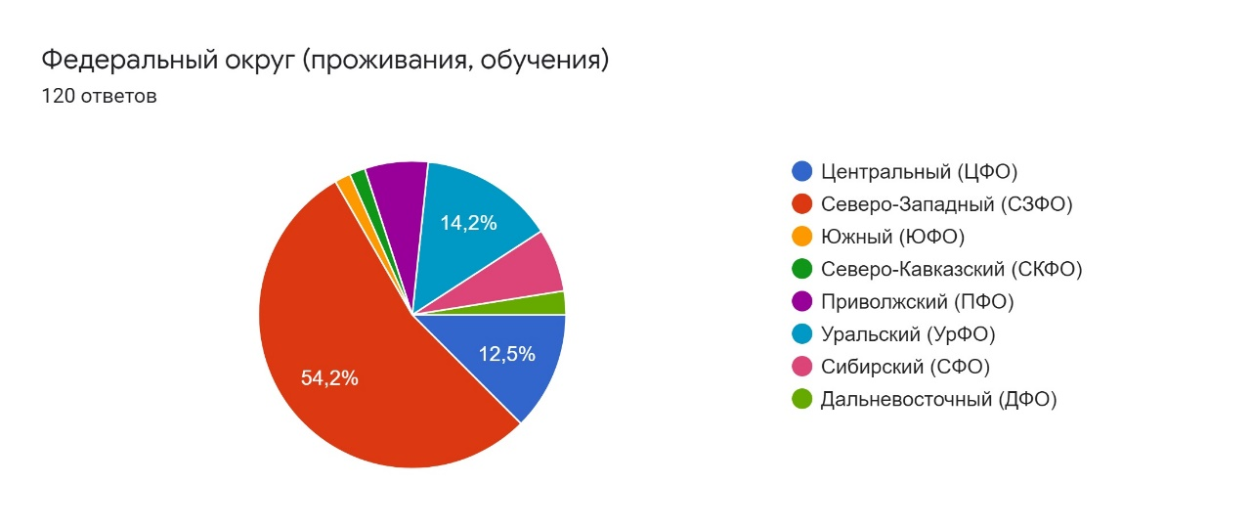
Приложение 1 – Статистика ответов по федеральным округам России
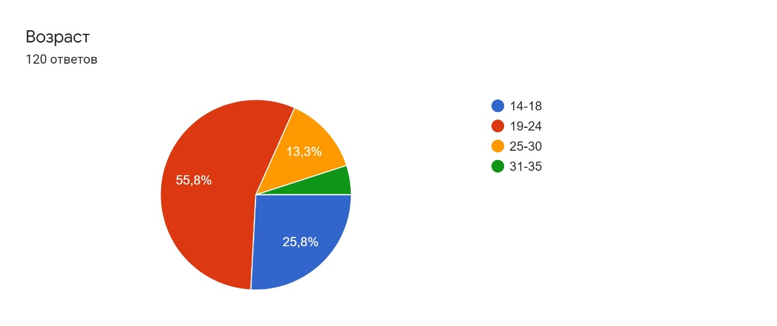
Приложение 2 – Статистика ответов по возрасту респондентов
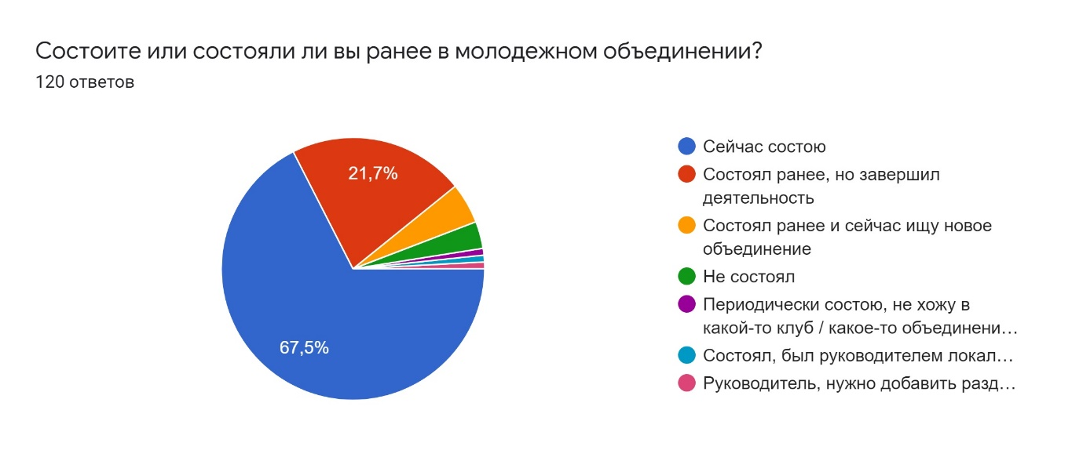 Приложение 3 – Статистика ответов по членству в молодежном объединении
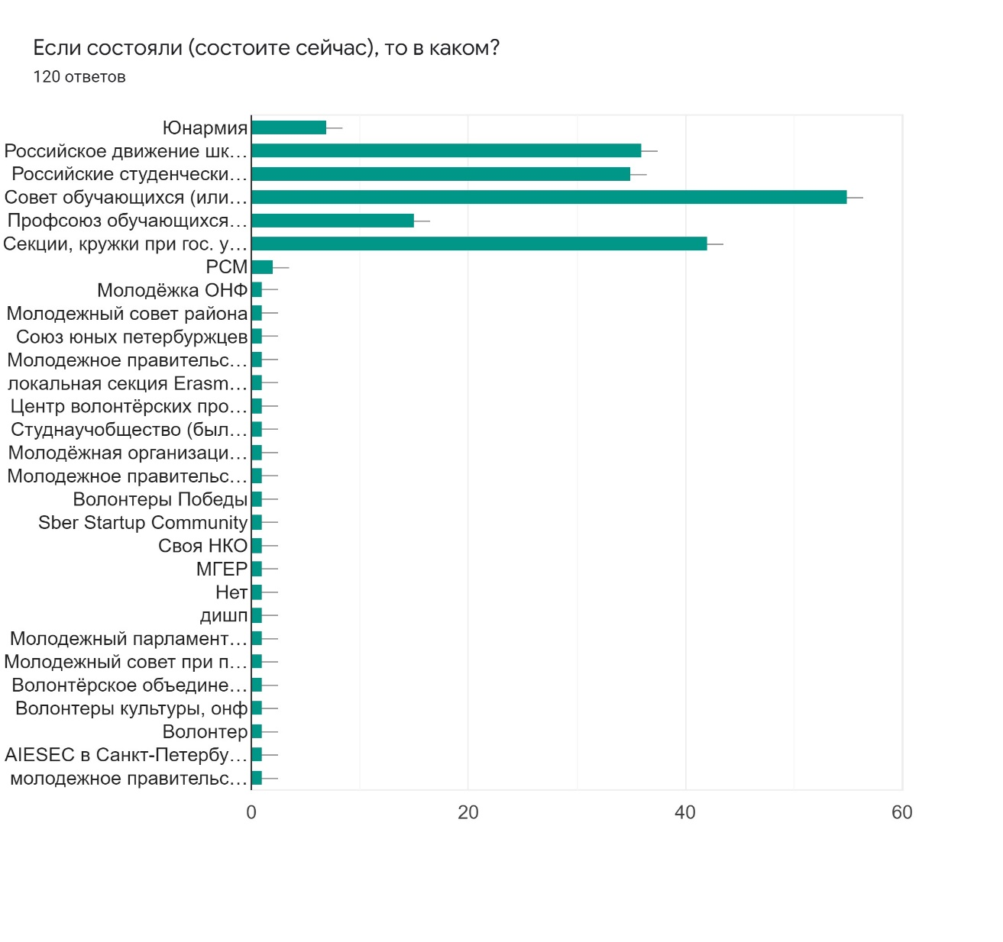 Приложение 4 – Статистика ответов по молодежным организациям
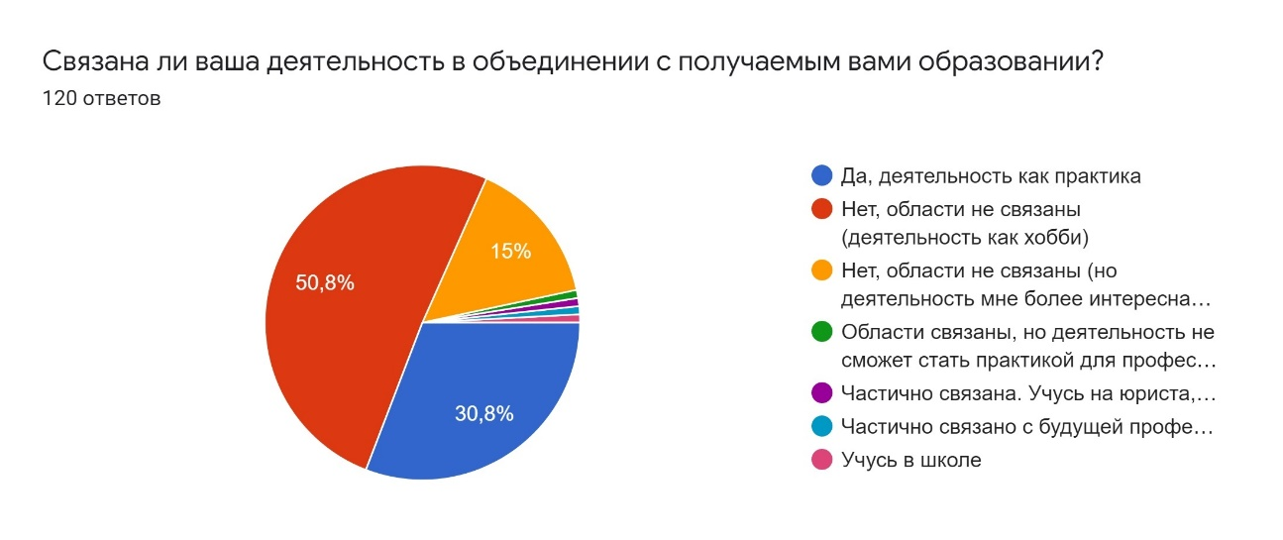
Приложение 5 – Статистика ответов по связи деятельности в молодежных объединениях с получаемым образованием
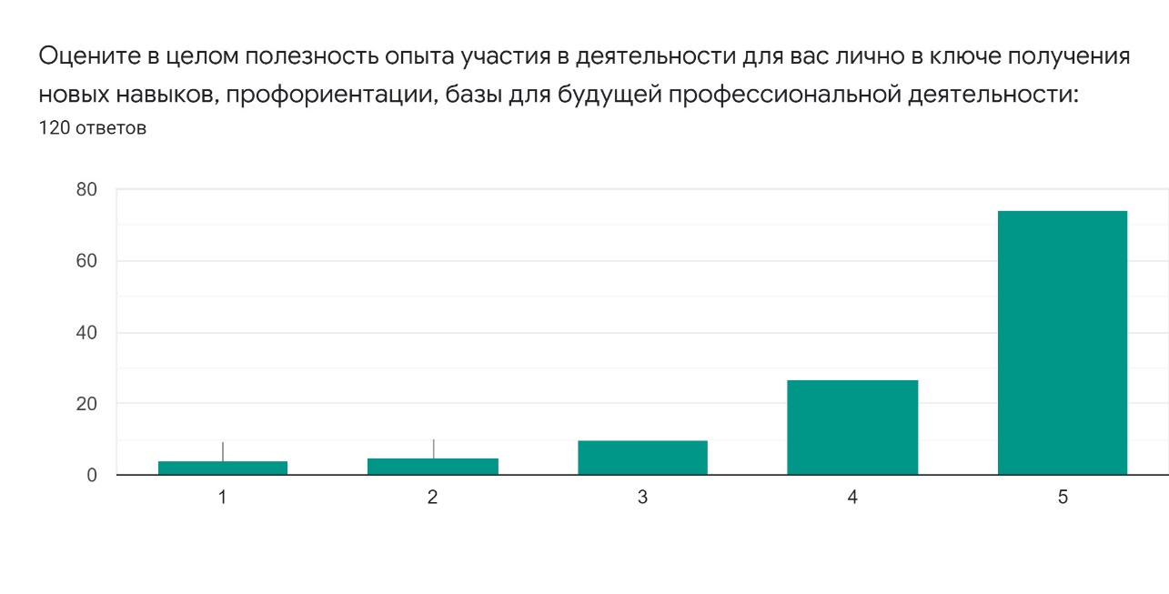
Приложение 6 – Статистика ответов по оценке полезности деятельности в молодежных объединениях
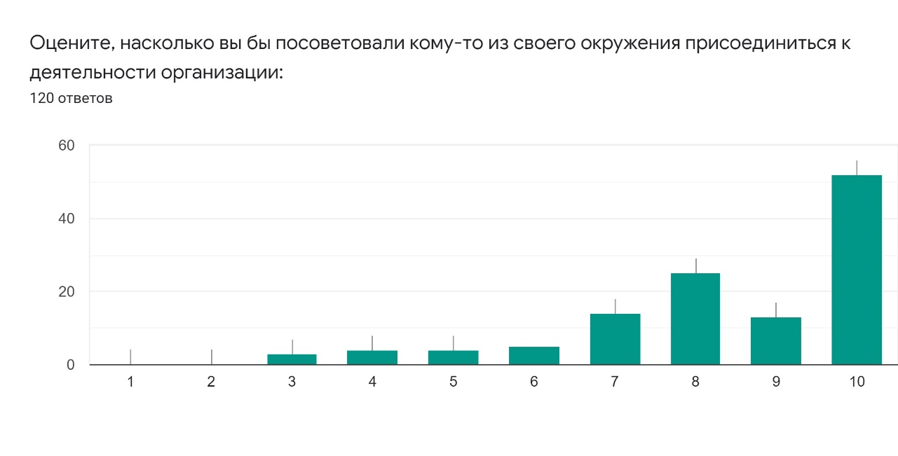 Приложение 7 – Статистика ответов по системе NPS
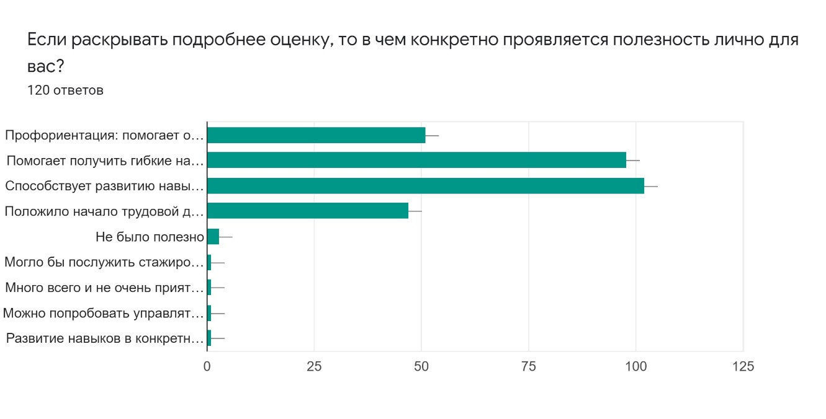 Приложение 7 – Статистика ответов по оценке полезности в категориях

Сидоров Д.В. Поддержка детских и молодежных объединений как направление государственной молодежной политики в Костромской области. Вестник Костромского государственного университета им. Н.А. Некрасова. Серия: Педагогика. Психология. Социальная работа. Ювенология. Социокинетика. 2008. Т. 14. № 2. С. 245-248.
Калиева Ж.А. Социальные функции молодежных объединений через призму мнения активистов. Известия Саратовского университета. Новая серия. Серия: Социология. Политология. 2021. Т. 21. № 3. С. 295-302.
Мельников А.В. Молодежные общественные объединения как институт гражданского общества. Среднерусский вестник общественных наук. 2014. № 4 (34). С. 60-63.
Алексеева Н.В. Анализ роли молодежных объединений в экономике России. В сборнике: International Scientific and Practical Congress of Economists and Lawyers. ISAE "Consilium". 2015. С. 32-37.
Кудряшова А.Р. Вопросы молодежной политики и молодежных общественных объединений в отечественной историографии 1980-2000 гг.Труды Братского государственного университета. Серия: Гуманитарные и социальные проблемы развития регионов Сибири. 2013. Т. 1. С. 122-129.
Кострикин А.В. Детские объединения и молодежные объединения: проблемы взаимодействия и преемственности. В книге: Инновационные социально-экономические технологии в реализации государственной молодежной политики: возможности и перспективы. Материалы Международной научно-практической конференции. Под редакцией Г.В. Ковалевой. 2014. С. 160-164.
Котлова Т.Б., Королева Т.В. Роль программы развития деятельности студенческих объединений в реализации государственной молодежной политики в ИГЭУ. В сборнике: Опыт создания и реализации технологических инноваций в образовании. Сборник материалов Международной научно-практической конференции. Редколлегия: Л.А. Абрамова [и др.]. 2017. С. 219-225.
А.М. Аксёнова, Ю.П. Золоторёва. Молодежные общественные объединения как субъект региональной молодежной политики. Роль молодых ученых и исследователей в решении актуальных задач АПК. Материалы международной научно-практической конференции молодых ученых и обучающихся ФГБОУ ВО СПбГАУ. 2020. С. 316-319.
Чальцева И.С. Молодежные клубные объединения: современное состояние и перспективы развития. Гуманитарные и социально-экономические науки. 2007. № 2 (33). С. 138-141.
Гапченко Е.Д. Влияние молодежных объединений на становление личности подростка. В сборнике: Молодежь и общество: проблемы взаимодействия. Сборник научных трудов Всероссийской заочной научно-практической конференции. 2012. С. 37-40.
Под общ. ред. Ю.Г. Волкова. Социология: Краткий тематический словарь. -Ростов-на-Дону, 2001.
Шилова О.М. Неформальные формальные молодежные объединения в молодежной субкультуре. Научная мысль. 2012. № 4 (8). С. 38-43.
Зайцева А.А., Панфилова Ю.С. Молодежные общественные объединения в сфере национальной политики: оценки ростовской молодежи. Caucasian Science Bridge. 2021. Т. 4. № 4 (14). С. 17-23.
Куракулова Ю.А., Шитикова К.Е. Молодежные общественные объединения в современной России. В сборнике: Актуальные проблемы правового регулирования деятельности общественных объединений: российский и зарубежный опыт. Региональный научный круглый стол. Сборник научных статей . Ответственный редактор В.В. Коровин. 2016. С. 110-112.
Прозорова С.А., Кирюшкина М.С. Взаимодействие органов власти с молодежными общественными объединениями. В сборнике: БУДУЩЕЕ НАУКИ -2020. сборник научных статей 8-й Международной молодежной научной конференции: в 5 томах. 2020. С. 510-512.
Березутский Ю.В., Фирсакова И.В. Роль общественных молодежных объединений в формировании социальной активности молодежи: теоретико-методологические подходы. Власть и управление на Востоке России. 2011. № 3 (56). С. 147-151.
Демидов М.А. Молодежные объединения и движения в России. Аллея науки. 2019. Т. 3. № 1 (28). С. 3-8.
Червяков М.Э., Миронов А.Г. Молодежные объединения и гражданское общество: вопросы соотношения. Аграрное и земельное право. 2021. № 1 (193). С. 22-24.
Шустов А.К., Смирнов В.А. Некоторые особенности детских и молодежных общественных объединений Костромской области. Вестник Костромского государственного университета им. Н.А. Некрасова. 2007. Т. 13. № 3. С. 248-252.
Демидов М.А. Тенденции и проблемы развития молодежных общественных объединений. Энигма. 2019. № 6. С. 4-10.
Ковальчук С. Социальная политика советского государства и неформальные молодежные объединения (1945-1953 годы). Символ науки: международный научный журнал. 2016. № 11-3 (23). С. 209-213.
Артемьев Е.Ф. Студенческие отряды и коммунистическое воспитание молодежи. История, опыт патриотического движения студенческой молодежи. (1959-1975 гг.) М., 1978. С. – 48.
Безбородов А.Б. Документы о деятельности студенческих строительных отрядов в годы восьмой пятилетки (1966-1970) //Советские архивы, 1980. №1, С. – 54-57.
Студенческие отряды ЛЭТИ. [Электронный ресурс] Режим доступа: URL: https://etu.ru/ru/vospitatelnaya-i-socialnaya / (Дата обращение: 26.03.2022)
Сайт Российские студенческие отряды. [Электронный ресурс] Режим доступа: https://xn--d1amqcgedd.xn--p1ai/istoriya.html /(Дата обращения: 15.03.2022)
Студенческие отряды Санкт-Петербурга. [Электронный ресурс] Режим доступа: URL: https://so.spb.ru/ (Дата обращение: 26.03.2022)
Назаров Д.Д. Роль общественных объединений в формировании социально значимых ценностей в молодежной среде. В сборнике: Дыльновские чтения "Российская идентичность: состояние и перспективы". Материалы научно-практической конференции. 2015. С. 204-207.
Сайт Российское движение школьников. [Электронный ресурс] Режим доступа: https://xn--d1axz.xn--p1ai/ Дата обращения (21.03.2022)
Сайт Юнармия. [Электронный ресурс] Режим доступа: https://yunarmy.ru/ Дата обращения (21.03.2022)
Постановление Правительства от 26 сентября 2005 года №1418 «О Студенческом совете Санкт-Петербурга» (с изменениями на 20 сентября 2021 года)
Овчинникова Ю.А., Гуренкова О.В. Молодежные и студенческие объединения. В сборнике: Молодежь России в XXI веке. Материалы студенческой научно-практической конференции, проводимой в рамках VI Всероссийского студенческого форума "Россия - наш общий дом". 2019. С. 185-189.
Гуляихин В.Н., Галкин А.П., Васильева Е.Н.Молодежные и детские общественные объединения как субъекты вторичной социализации: опыт регионального исследования. Социологические исследования. 2012. № 6 (338). С. 127-132.
Попругина А. Реализация студенческих инициатив по средствам развития молодежного объединения. В сборнике: Практико-ориентированные молодежные исследования проблем региона. Материалы региональной научно-практической конференции обучающихся и студентов. Под редакцией Ю.Н. Фролова. 2012. С. 156-158.
Ткаченко В.В. Взаимодействие органов государственной власти и общественных объединений по реализации молодежной политики. Современные наукоемкие технологии. 2009. № 10. С. 42-44.
Ростовская Т. К. «Три кита» управления государственной молодежной политики в современной России. В 3, Т. 2. Развитие инфраструктуры, обеспечивающей реализацию государственной молодежной политики: монография. М. : Издательство РГСУ, 2016. С. —83.
Малькова Е.Г. Общественные объединения как инструмент реализации молодежной политики. В сборнике: Молодежь России: проблемы и тенденции социально-правовой социализации. сборник статей по материалам Всероссийского круглого стола. Верховный суд РФ; Северо-Западный филиал ФГБОУ ВО «Российский государственный университет правосудия». 2015. С. 113-116.
Смирнов В.А. Молодежные общественные объединения как субъект региональной молодежной политики. Вестник Тамбовского университета. Серия: Гуманитарные науки. 2008. № 2 (58). С. 510-517.
Крюков Т.С. Деятельность современных российских молодежных объединений в области. Вестник Московского государственного университета культуры и искусств. 2012. № 6 (50). С. 182-184.
Домрина Е.В. Роль молодежных общественных объединений в формировании социальной развивающей среды. Вестник педагогических инноваций. 2018. № 4 (52). С. 29-34.
Сысолятина В.С. Роль молодежных общественных объединений в современном обществе. В сборнике: Социокультурная среда и ее развитие в условиях глобализации современного общества. материалы V Международных социально-педагогических чтений им. Б.И. Лившица. Урал. гос. пед. ун-т. 2013. С. 64-70.
Махиня О.В., Яцко Ю.А., Зубко К.И. Роль молодежных организаций и объединений студентов в формировании гражданственности личности. В сборнике: Роль молодежных организаций и объединений в гражданском становлении личности. Материалы республиканской научной конференции преподавателей, аспирантов и студентов. Под редакцией Г.А. Качан, Н.К. Зинькова, Ю.И. Венгер. Отв. за выпуск. С.А. Моторов, А.П. Орлова, Н.А. Ракова. 2007. С. 78-80.
Распоряжение Правительства РФ от 29 ноября 2014 г. № 2403-р «Об утверждении Основ государственной молодежной политики Российской Федерации на период до 2025 года» // Собрание законодательства РФ, 2014, № 50, ст. 7185.
Ковалева Н. В., Солопова Т. В. Факторы формирования субъектности личности в деятельности молодежных организаций, Адыгейский государственный университет, статья в научно-информационном журнале НИИ комплексных проблем АГУ «Наука: комплексные проблемы», сетевое электронное издание: URL: http://nigniikp.adygnet.ru/index.php/vypuski-2018/vypusk-1-11-iyun/43-stati-k-vypusku-1-11-iyun/128-faktory-formirovaniya-sub-ektnosti-lichnosti-v-deyatelnosti-molodezhnykh-organizatsij Дата обращения (8 апреля 2022).
Крюков Т.С. Воспитательный потенциал современных молодежных объединений. Вестник Московского государственного университета культуры и искусств. 2013. № 1 (51). С. 152-155.
Мотивационно-ценностные отношения в профессиональном становлении студентов. URL: http://student.km.ru/ref_show_frame.asp?id=9FADED4497BD4EC495B0F956 (дата обращения: 15.03.2022)
Луков, В. А., Луков, Вл. А. Тезаурусы: Субъектная организация гуманитарного знания. М. : Изд-во Нац. ин-та бизнеса, 2013. С. —584.
Луков, В. А., Луков, С. В. Методология тезаурусного подхода: стратегия понимания // Знание. Понимание. Умение. № 1, 2012. С. — 18–35.
Луков В.А. Теории молодежи: Междисциплинарный анализ. М.: Канон+, РООИ «Реабилитация», 2012. С. —328.
Петров А.В. Ценностные предпочтения молодёжи: диагностика и тенденции изменений // Социологические исследования. 2008. № 2. С. 83-90.
Глухова М. Ф. Инфраструктура молодежной политики: управление организационно-функциональным обеспечением: дис. докт. социол. Наук. Нижний Новгород, 2011. С. —141.
Бедрик А.В., Зайцева А.А., Панфилова Ю.С., Щукина Е.Л., Молодежные общественные объединения в реализации государственной национальной политики на Юге России: субъектность и социальная эффективность. Вестник ЮРГТУ (НПИ). Серия: Социально-экономические науки. 2021 г. Т. 14. № 6., 2021.
Зубок Ю.А., Ростовская Т.К., Смакотина Н.Л. Молодежь и молодежная политика в современном российском обществе. – М.: ИТД «ПЕРСПЕКТИВА», 2016. – 166 с.
Ежов С.Ю. Ценностные ориентации и тенденции молодежных движений и объединений в России. В книге: Олимп Жигулевских гор. Сборник тезисов Всероссийского социологического форума. Ответственный редактор Е. В. Желнина. 2017. С. 45-50.
Зиневич О.А. Потребность студентов в создании новых молодежных объединений. В книге: Инновационное развитие и кадровый потенциал молодежной и социальной сферы. Материалы Международной научно-практической конференции. Под редакцией Г.В. Ковалевой. 2013. С. 116-117.
Трофимова Н.С. Развитие субъектности личности как фактор социально-психологической адаптации студентов колледжа к новым условиям обучения. Курганский государственный университет, 2015. С. – 56.
Нурлыгаянова З.Р.Воспитательный потенциал детских и молодежных объединений. Вестник Башкирского государственного педагогического университета им. М. Акмуллы. 2016. № 1 (37). С. 142-147.
Какие навыки ценятся больше всего в любых профессиях: [Электронный ресурс]// https://spb.hh.ru/// // URL: https://spb.hh.ru/article/24181 Дата обращения (8 апреля 2022).
Фирсакова И.В. Состояние и проблемы развития общественных молодежных объединений: социологический анализ. Власть и управление на Востоке России. 2011. № 1 (54). С. 182-188.
Красуцкая О.В. Молодежные объединения работников промышленных предприятий как субъекты корпоративной социальной политики. Вестник Нижегородского университета им. Н.И. Лобачевского. Серия: Социальные науки. 2021. № 3 (63). С. 111-115.
Индекс NPS: что это такое и зачем он нужен. [Электронный ресурс]// https://vc.ru/marketing/ URL: https://vc.ru/marketing/189334-indeks-nps-chto-eto-takoe-i-zachem-on-nuzhen (Дата публикации: 21.12.2020).

